**TRƯỜNG ĐẠI HỌC CÔNG NGHIỆP HÀ NỘI**

**KHOA CÔNG NGHỆ THÔNG TIN**

**======***======**



**Báo cáo bài tập lớn**

Xây dựng web bán hàng quần áo sử dụng

Spring MVC Framework

**Giáo viên hướng dẫn :Th.s Nguyễn Thái Cường**

**Lớp : ĐH – CNTT1 – K11**

**Nhóm : 21**

**Sinh viên thực hiện :**

|  |  |
| --- | --- |
| Mã sinh viên | Họ tên |
| 1141460001 | Nguyễn Trung Kiên |
| 1141460006 | Nguyễn Xuân Quyền |
| 1141460007 | Nguyễn Viết Công An |

**Hà Nội, 2019**

Mục lục

Chương 1 Phân tích thiết kế trang web bán hàng sử dụng Spring MVC Framework 8

1.1 Giới thiệu 8

1.2 Khảo sát hệ thống 8

1.2.1 Khảo sát sơ bộ 8

1.1 Phân tích hệ thống 11

1.1.1 hóa chức năng hệ thống 11

1.1.2 Mô hình hóa dữ liệu của hệ thống 60

1.1.3 Thiết kế giao diện 61

1.1.4 Thiết kế dữ liệu- Ánh xạ lớp sang bảng 68

Chương 2: CÀI ĐẶT Xây dựng web bán hàng quần áo sử dụng Spring Web MVC 69

2.1. Giới thiệu công cụ 69

2.1.1. Giới thiệu tổng quát về công cụ triển khai mã nguồn Spring MVC 69

2.1.2. Giới thiệu về công cụ lưu trữ dữ liệu MySQL Workbench 8.0 CE 69

2.2Thực hiện bài toán 69

2.2.1 Phân công công việc 69

2.2.2 Nguyễn Trung Kiên- Quản lý Sản phẩm 70

2.2.3 Nguyễn Trung Kiên - Đăng nhập 76

2.2.4 Nguyễn Trung Kiên - Quản lý giảm giá 76

2.2.5 Nguyễn Trung Kiên - Thống kê 79

2.2.6 Nguyễn Xuân Quyền - Quản lý danh mục sản phẩm 80

2.2.7 Nguyễn Xuân Quyền - Quản lý màu sản phẩm 81

2.2.8 Nguyễn Xuân Quyền - Quản lý size sản phẩm 81

2.2.9 Nguyễn Xuân Quyền -Quản lý chức vụ 82

2.2.10 Nguyễn Xuân Quyền - Quản lý người dùng 83

2.2.11 Nguyễn Xuân Quyền - Quản lý hóa đơn 86

2.2.12 Nguyễn Xuân Quyền - Chi tiết hóa đơn 88

2.2.13 Nguyễn Viết Công An- Xem sản phẩm 90

2.2.14 Nguyễn Viết Công An-Tìm kiếm 91

2.2.15 Nguyễn Viết Công An- Giỏ hàng 91

2.2.16 Nguyễn Viết Công An -Thanh toán 92

2.3 Kết luận 94

2.3.1Nội dung đã thực hiện 94

2.3.2 Hướng phát triển. 94

**Danh mục các bảng và hình vẽ :**

|  |  |
| --- | --- |
| Hình 1.4 | Màn hình trang chủ(SC1) |
| Hình 1.5 | Màn hình lọc sản phẩm(SC2) |
| Hình 1.6 | Màn hình chi tiết sản phẩm(SC3) |
| Hình 1.7 | Màn hình giỏ hàng(SC4) |
| Hình 1.8 | Màn hình thanh toán (SC5) |
| Hình 1.9 | Màn hình thanh toán thành công (SC6) |
| Hình 1.10 | Màn hình Admin (SC7) |
| Hình 1.11 | Màn hình Chức vụ (SC8) |
| Hình 1.12 | Màn hình Danh mục sản phẩm (SC9) |
| Hình 1.13 | Màn hình Màu (SC10) |
| Hình 1.14 | Màn hình Người dùng (SC11) |
| Hình 1.15 | Màn hình Size (SC12) |
| Hình 1.16 | Màn hình Hóa đơn (SC13) |
| Hình 1.17 | Màn hình Xuất hóa đơn (SC14) |
| Hình 1.18 | Màn hình Sản phẩm (SC15) |
| Hình 1.19 | Màn hình cập nhật sản phẩm (SC16) |
| Hình 1.20 | Màn hình giảm giá (SC17) |
| Hình 1.21 | Màn hình cập nhật giảm giá (SC18) |
| Hình 1.22 | Màn hìnhthống kê theo danh mục (SC19) |
| Hình 1.23 | Màn hìnhthống kê toàn bộ sản phẩm (SC20) |
| Hình 1.24 | Màn hìnhthống kê sản phẩm đã giao (SC21) |
| Hình 1.25 | Màn hìnhthống kê chi tiêt sản phẩm (SC22) |
| Hình 1.26 | Mô hình hóa các bảng CSDL |
| Hình 2.1 | Màn hình quản lý sản phẩm |
| Hình 2.2 | Màn hình hoạt động mục sản phẩm |
| Hình 2.3 | Màn hình hoạt động mục danh mục |
| Hình 2.4 | Màn hình thêm sản phẩm |
| Hình 2.5 | Biểu đồ hoạt động mục thêm sản phẩm |
| Hình 2.6 | Màn hình chi tiết sản phẩm |
| Hình 2.7 | Màn hình hoạt động chi tiết sản phẩm |
| Hình 2.8 | Màn hình cập nhật sản phẩm |
| Hình 2.9 | Màn hình hoạt động cập nhật sản phẩm |
| Hình 2.10 | Màn hình tìm kiếm sản phẩm |
| Hình 2.11 | Màn hình hoạt động tìm kiếm sản phẩm |
| Hình 2.12 | Màn hình xóa sản phẩm |
| Hình 2.13 | Màn hình hoạt động xóa sản phẩm |
| Hình 2.14 | Màn hình đăng nhập |
| Hình 2.15 | Màn hình đăng xuất |
| Hình 2.16 | Màn hình giảm giá |
| Hình 2.17 | Màn hình hoạt động giảm giá |
| Hình 2.18 | Màn hình hoạt động danh mục giảm giá |
| Hình 2.19 | Màn hình thêm khuyến mãi |
| Hình 2.20 | Màn hình hoạt động khuyến mãi |
| Hình 2.21 | Màn hình cập nhât khuyến mãi |
| Hình 2.22 | Màn hình hoạt động kiểm tra khuyến mãi |
| Hình 2.23 | Màn hình hoạt động xóa khuyến mãi |
| Hình 2.24 | Màn thống kê |
| Hình 2.25 | Màn hình hoạt động thống kê |
| Hình 2.26 | Màn hình quản lý danh mục |
| Hình 2.27 | Màn hình hoạt động danh mục |
| Hình 2.28 | Màn hình màu sản phẩm |
| Hình 2.29 | Màn hình hoạt động màu sản phẩm |
| Hình 2.30 | Màn hình size sản phẩm |
| Hình 2.31 | Màn hình hoạt động size sản phẩm |
| Hình 2.32 | Màn hình chức vụ |
| Hình 2.33 | Màn hình hoạt động chức vụ |
| Hình 2.34 | Màn hình người dùng |
| Hình 2.35 | Màn hình hoạt động người dùng |
| Hình 2.36 | Màn hình thêm người dùng |
| Hình 2.37 | Màn hình hoạt động người dùng |
| Hình 2.38 | Màn hình cập nhật người dùng |
| Hình 2.39 | Màn hình hoạt động người dùng |
| Hình 2.40 | Màn hình tìm kiếm người dùng |
| Hình 2.41 | Màn hình hoạt động người dùng |
| Hình 2.42 | Màn hình quản lý hóa đơn |
| Hình 2.43 | Màn hình cập nhật hóa đơn |
| Hình 2.44 | Màn hình hoạt động hóa đơn |
| Hình 2.45 | Màn hình tìm kiếm hóa đơn |
| Hình 2.46 | Màn hình hoạt động tìm kiếm hóa đơn |
| Hình 2.47 | Màn hình chi tiết hóa đơn |
| Hình 2.48 | Màn hình hoạt động chi tiết hóa đơn |
| Hình 2.49 | Màn hình xuất hóa đơn |
| Hình 2.50 | Màn hình hoạt động xuất hóa đơn |
| Hình 2.51 | Màn hình xem sản phẩm |
| Hình 2.52 | Màn hình hoạt động xem sản phẩm |
| Hình 2.53 | Màn hình tìm kiêm sản phẩm |
| Hình 2.54 | Màn hình hoạt động tìm kiêm sản phẩm |
| Hình 2.55 | Màn hình giỏ hàng |
| Hình 2.56 | Màn hình hoạt động giỏ hàng |
| Hình 2.57 | Màn hình hoạt động giỏ hàng |
| Hình 2.58 | Màn hình thanh toán 1 |
| Hình 2.59 | Màn hình thanh toán 2 |
| Hình 2.60 | Màn hình hoạt động thanh toán |

|  |  |
| --- | --- |
| Bảng 1.1 | Danh sách Actor hệ thống |
| Bảng 1.2 | Danh sách Use-case |
|  |  |

Danh mục các thuật ngữ và từ viết tắt tiếng anh

|  |  |  |
| --- | --- | --- |
| Tiếng anh | Viết tắt | Tạm dịch |
| Actor | Không | Người dùng |
| Use-case | Không | Đối tượng người dùng muốn nhận được từ hệ thống |
| DataBase | Không | Cơ sở dữ liệu |
| Website | Không | Trang internet |
| Admin | Không | Quản trị viên |
| Saler | Không | Nhân viên bán hang |
| Customer | Không | Khách hàng |
| Description | Không | Sự miêu tả |
| Pre-condition | Không | Điều kiện trước |
| Condition | Không | Điều kiện |
| Post condition | Không | Điều kiện bài |
| Main Flow | Không | Dòng chính |
| Business Rules | Không | Điều luật |
| System message | Không | Thông báo hệ thống |

# Chương 1 Phân tích thiết kế trang web bán hàng sử dụng Spring MVC Framework

# Giới thiệu

Hiện tại, hoạt động của của hàng bán quần áo chủ yếu hoạt động theo phương thức truyền thống.Chuỗi của hàng, chuỗi cung ứng sản phẩm tại chỗ ảnh hướng trữ tiếp đến số lượng khách hàng và daonh thu.Tỉ lệ khách hàng mới không tăng cao do khoảng cách địa lý và sự thất thoát hàng hóa tại của hàng cũng là một vấn đề mà mọi cửa hàng đều mắc phải.Đặc biệt là cập nhât sản phẩm mới theo xu thế tới khách hàng tại chuỗi cửa hàng truyền thống cũng rất chậm chạp.

Với sự phát triển vượt bậc của công nghệ thông tin và hệ thống mạng lưới Internet tại Việt Nam ngày nay, thương mại điện tử đang phát triển với một tốc độ vô cùng mạnh mẽ. Chúng có lợi thế thực hiện công việc nhanh hơn, tối ưu tốt hơn, giá thành thấp hơn với cách kinh doanh truyền thống nên có thể thúc đẩy doanh nghiệp phát triển một cách nhanh chóng hơn. Chính vì vậy, nhóm 21 chúng em quyết định lựa chọn đề tài ”Xây dựng trang web bán hàng quần áo sử dụng Spring MVC Framework” nhằm ứng dụng công nghệ thông tin để xây dựng một hệ thống thương mại điện tử nhỏ, giúp cho các chủ cửa hàng quần áo nhỏ có thể tận dụng lợi thế của công nghệ thông tin vào trong kinh doanh.

## Khảo sát hệ thống

### 1.2.1 Khảo sát sơ bộ

-Tổ chức:

Chủ cửa hàng

Nhân viên bán hàng

Chủ cửa hàng:

+ Quản lý toàn bộ hoạt động của cửa hàng

+ Nhận báo cáo thống kê định kỳ của phòng kế toán và phòng kinh doanh

+ Kiểm tra các hóa đơn để nhập xuất tiền.

+ Nhận các báo cáo doanh thu

Nhân viên bán hàng:

+ Trưng bày hàng hóa, đảm bảo về yếu tố thẩm mỹ và độ bao phủ

+ Bán hàng, giúp khách hành lựa chọn sản phẩm và giúp khách hàng làm thủ tục thanh toán khi quyết định mua hàng

+ Bảo quản hàng hóa, giữ gìn vệ sinh sản phẩm, hướng dẫn khách xem hàng, kiểm tra sản phẩm đúng cách.

+ Thường xuyên nghe nghóng và tìm hiểu về mức độ hài lòng của khách về cả sản phẩm và phong cách bán hàng để giải pháp khắc phục những hạn chế.

+ Xác thực đơn hàng đã được đặt.

+ Giao hàng tới địa chỉ của khách.

#### 1.2.1.1 Khảo sát chi tiết

**Các hoạt động của hệ thống**

+ Thủ tục nhập hàng hóa:

-Quản lý sẽ trực tiếp liên hệ với nhà sản xuất để đặt hàng hóa cần mua.

-Quản lý sẽ trực tiếp đến xưởng để xem mặt hàng đã đặt.

-Quản lý sẽ thương lượng về giá cả sản phẩm .

-Sau đó, quản lý sẽ ký hợp đồng mua hàng với nhà sản xuất (mẫu hợp đồng).

- Sau khi ký hợp đồng, quản lý sẽ liên hệ với bên vận chuyện đề chuyển hàng về kho (phiếu vẫn chuyển).

-Nhân viên và quản lý sẽ kiểm hàng, ghi lại mặt hàng đã nhập vào kho vào phiếu nhập kho.

+Quản lý danh mục sản phẩm.

* Người quản trị cần đăng nhập vào hệ thống.
* Nhập các danh mục sản phẩm cần thêm vào hệ thống rồi hiện thị cho người dùng xem tên danh mục sản phẩm
* Với những danh mục sản phẩm cần thay đổi,người quản trị bấm sửa danh mục sản phẩm hoặc xóa danh mục sản phẩm.

+Quản lý sản phẩm

* Người quản trị cần đăng nhập vào hệ thống.
* Nhập các sản phẩm cần thêm vào hệ thống rồi hiện thị cho người dùng xem sản phẩm(tên sản phẩm, đơn giá,kích cỡ,màu sắc )
* Với những danh mục sản phẩm cần thay đổi,người quản trị bấm sửa sản phẩm hoặc xóa sản phẩm.

+Đăng nhập:

-Truy cập website đăng nhập tài khoản mật khẩu nhân viên hoặc quản lý đối với nhân viên hoặc quản lý.

+ Mua hàng

-Để mua hàng,khách hàng vào hệ thống, xem sản phẩm theo giá hoặc theo danh sách sản phẩm mới nhất, khách hàng có thể ấn tìm kiếm sản phẩm để tìm sản phẩm một cách nhanh nhất. Sau đó khách hàng kích chọn vào sản phẩm muốn mua, chọn kích cỡ màu sắc số lượng,thêm vào giỏ để tiếp tục xem hàng hoặc kích mua ngay, khách hàng sẽ thanh toán qua hình thức trả khi nhận hàng (COD)

+Quản lý giỏ hàng:

-Để xem giỏ hàng, khách hàng kích vào mục giỏ hàng .  
-Nếu khách hàng không muốn sản phẩm nào trong giỏ hàng có thể bấm xóa.

-Nếu khách hàng muốn thay đổi số lượng mua của một sản phẩm,khách hàng nhập số lượng cần mua ở phần thông tin mỗi sản phẩm.

+ Giao hàng

-Nhân viên bán hàng nhận được đơn hàng, tiến hành gọi điện xác nhận đơn hàng với khách.

-Sau khi xác nhận đơn hàng, nhân viên bán hàng tiến hành nhận sản phẩm từ cửa hàng và giao cho khách hoặc công ty vận chuyển.

-Sau khi giao hàng thành công, nhân viên bán hàng tiến hành cập nhật lại trạng thái của đơn hàng.

-Những đơn hàng khách hàng hủy ,không giao được, đổi trả hàng lỗi,.. phía người sẽ liên hệ lại phía cửa hàng, Khi nhận được xác nhận yêu cầu trả hàng bên giao hàng sẽ có trách nhiệm trao trả lại hàng cho cửa hàng, nhân viên bán hàng sẽ kiểm tra lại sản phẩm trả về để tiến hành nhập lại vào kho, với những đơn hàng đổi trả do lỗi ,nhân viên kho sẽ lập danh sách gửi cho bộ phận kinh doanh để tiến hành đổi trả trong lần nhập hàng tới.

+ Quản lý thông tin nhân viên

-Quản lý các thông tin: tên, ngày sinh,số chứng minh thư nhân dân, địa chỉ,.. và thông tin về tài khoản của nhân viên.

#### 1.2.2.2 Yêu cầu chức năng

- Quản lý thông tin tài khoản nhân viên:

+ Xem tài khoản.

+ Sửa tài khoản.

+ Xóa tài khoản.

-Xem mặt hàng và tìm kiếm sản phẩm:

+ Xem sản phẩm theo giá, màu.

+ Xem sản phẩm khuyến mãi.

-Quản lý giỏ hàng:

+ Thêm sản phẩm vào giỏ hàng.

+ Xóa sản phẩm vào giỏ hàng.

+ Sửa sản phẩm ở giỏ hàng.

- Thanh toán sản phẩm đã mua.

- Quản lý danh mục sản phẩm:

+Thêm danh mục sản phẩm.

+Xóa danh mục sản phẩm.

+Sửa danh mục sản phẩm.

- Quản lý sản phẩm:

+Thêm sản phẩm.

+Xóa sản phẩm.

+Thêm sản phẩm.

+Thêm chi tiết sản phẩm.

- Thống kê doanh thu:

+Thống kê doanh thu của từng sản phẩm trong một tháng.

+Thống kê doanh thu của từng danh mục trong một tháng.

#### 1.2.2.3 Yêu cầu phi chức năng

- Hiệu năng sử dụng cao

- Thời gian thực hiện nhanh chóng

- Các vấn đề bảo mật của hệ thống.

- Giao diện bắt mắt, dễ sử dụng

## Phân tích hệ thống

### 1.1.1 Mô hình hóa chức năng hệ thống

Các Actor hệ thống

|  |  |  |
| --- | --- | --- |
| **#** | **Actor** | **Miêu tả** |
| 1 | Quản lý(Admin) | Chịu trách nghiệm quản lý toàn bộ hệ thống cửa hàng |
| 2 | Nhân viên bán hàng(Sale) | Tác động và ảnh hưởng đến việc quản lý sản phẩm và hóa đơn của hệ thống cửa hàng |
| 3 | Khách hàng(Customer) | Thông qua hệ thống có thể mua được các sản phẩm mong muốn |

*Bảng 1.1*

Các Use-case hệ thống:

|  |  |  |  |
| --- | --- | --- | --- |
| **#** | **Mã** | **Tên** | **Miêu tả** |
| 1 | UC01 | Xem chi tiết sản phẩm | Cho phép actor xem chi tiết sản phẩm trên hệ thống |
| 2 | UC02 | Xem sản phẩm | Cho phép actor xem tất cả sản phẩm trên hệ thống |
| 3 | UC03 | Xem theo chủng loại | Cho phép actor xem sản phẩm trên hệ thống theo chủng loại được chọn |
| 4 | UC04 | Tìm kiếm | Cho phép actor tìm kiếm theo tên sản phẩm có trong website |
| 5 | UC05 | Thêm giỏ hàng | Cho phép actor có thể thêm sản phẩm vào giỏ hàng |
| 6 | UC06 | Xóa giỏ hàng | Cho phép actor có thể xóa sản phẩm trong giỏ hàng |
| 7 | UC07 | Mua hàng | Cho phép actor mua hàng |
| 8 | UC8 | Thanh toán | Cho phép actor thanh toán đơn hàng. |
| 9 | UC9 | Thêm danh mục sản phẩm mới | Cho phép actor thêm mới một danh mục sản phẩm |
| 10 | UC10 | Cập nhật danh mục sản phẩm | Cho phép actor cập nhật thông tin một danh mục sản phẩm |
| 11 | UC11 | Xóa danh mục sản phẩm | Cho phép actor xóa một danh mục sản phẩm trong hệ thống |
| 12 | UC12 | Thêm sản Màu sản phẩm | Thêm thành công màu mới |
| 13 | UC13 | Cập nhật Màu sản phẩm | Cho phép actor cập nhật thông tin một màu sản phẩm |
| 14 | UC14 | Xóa màu sản phẩm | Cho phép actor xóa một màu sản phẩm trong hệ thống |
| 15 | UC15 | Thêm sản Size sản phẩm | Cho phép actor thêm mới một size sản phẩm |
| 16 | UC16 | Cập nhật Size sản phẩm | Cho phép actor cập nhật một size trong hệ thống |
| 17 | UC17 | Xóa Size sản phẩm | Cho phép actor xóa một size sản phẩm trong hệ thống |
| 18 | UC18 | Thêm chức vụ | Cho phép actor thêm mới một chức vụ |
| 19 | UC19 | Cập nhật chức vụ | Cho phép actor cập nhật thông tin một chức vụ |
| 20 | UC20 | Xóa chức vụ | Cho phép actor xóa một chức vụ trong hệ thống |
| 21 | UC22 | Thêm người dùng | Cho phép actor thêm mới một người dùng |
| 22 | UC22 | Cập nhật người dùng | Cho phép actor cập nhật thông tin một người dùng |
| 23 | UC23 | Xóa người dùng | Cho phép actor xóa một người dùng trong hệ thống |
| 24 | UC24 | Chi tiết người dùng | Cho phép actor xem thông tin chi tiết người dùng |
| 25 | UC25 | Tìm kiếm người dùng | Cho phép actor xem thông tin chi tiết người dùng theo mã người dùng |
| 26 | UC26 | Cập nhật hóa đơn | Cho phép actor cập nhật thông tin một hóa đơn |
| 27 | UC27 | Xóa hóa đơn | Cho phép actor xóa một hóa đơn trong hệ thống |
| 28 | UC28 | Chi tiết hóa đơn | Cho phép actor xem thông tin chi tiết hóa đơn |
| 29 | UC29 | Tìm kiếm hóa đơn | Cho phép actor xem thông tin chi tiết hóa đơn theo mã hóa đơn |
| 30 | UC30 | Xem hóa đơn bán hàng | Cho phép actor xem thông tin chi tiết hóa đơn bán hàng |
| 31 | UC32 | Xuất hóa đơn | Cho phép actor xuất hóa đơn |
| 32 | UC32 | Đăng nhập | Cho phép actor đăng nhập vào hệ thống |
| 33 | UC33 | Đăng xuất | Cho phép actor đăng xuất khỏi hệ thống |
| 34 | UC34 | Hiển thị danh sách sản phẩm | Cho phép actor xem thông tin toàn bộ sản phẩm trong hệ thống |
| 35 | UC35 | Hiển thị danh sách sản phẩm theo danh mục | Cho phép actor xem thông tin toàn bộ sản phẩm trong hệ thống theo danh mục |
| 36 | UC36 | Thêm sản phẩm mới | Cho phép actor thêm mới một sản phẩm |
| 37 | UC37 | Cập nhật sản phẩm | Cho phép actor cập nhật thông tin một sản phẩm |
| 38 | UC38 | Xóa sản phẩm | Cho phép actor xóa một sản phẩm chưa được đặt hàng trong hệ thống |
| 39 | UC39 | Chi tiết sản phẩm | Cho phép actor xem thông tin chi tiết sản phẩm |
| 40 | UC40 | Tìm sản phẩm | Cho phép actor xem thông tin chi tiết sản phẩm theo mã sản phẩm |
| 41 | UC41 | Hiển thị danh sách khuyến mãi | Cho phép actor xem thông tin toàn bộ các chương trình khuyến mãi |
| 42 | UC42 | Hiển thị danh sách giảm giá theo danh mục và mã sản phẩm | Cho phép actor danh sách các khuyến mãi theo bộ lọc |
| 43 | UC43 | Thêm giảm giá | Cho phép actor thêm mới một chương trình giảm giá |
| 44 | UC44 | Cập nhật khuyến mãi | Cho phép actor cập nhật thông tin một khuyến mãi |
| 45 | UC45 | Xóa khuyến mãi | Cho phép actor xóa một chương trình khuyến mãi trong hệ thống |
| 46 | UC46 | Chi tiết khuyến mãi | Cho phép actor xem thông tin chi tiết khuyến mãi |
| 47 | UC47 | Thống kê toàn bộ sản phẩm | Cho phép actor xem thông tin thống kê toàn bộ sản phẩm |
| 48 | UC48 | Thống kê một sản phẩm | Cho phép actor xem thông tin thống kê một sản phẩm theo mã sản phẩm |

*Bảng 1.2*

Biểu đồ use case

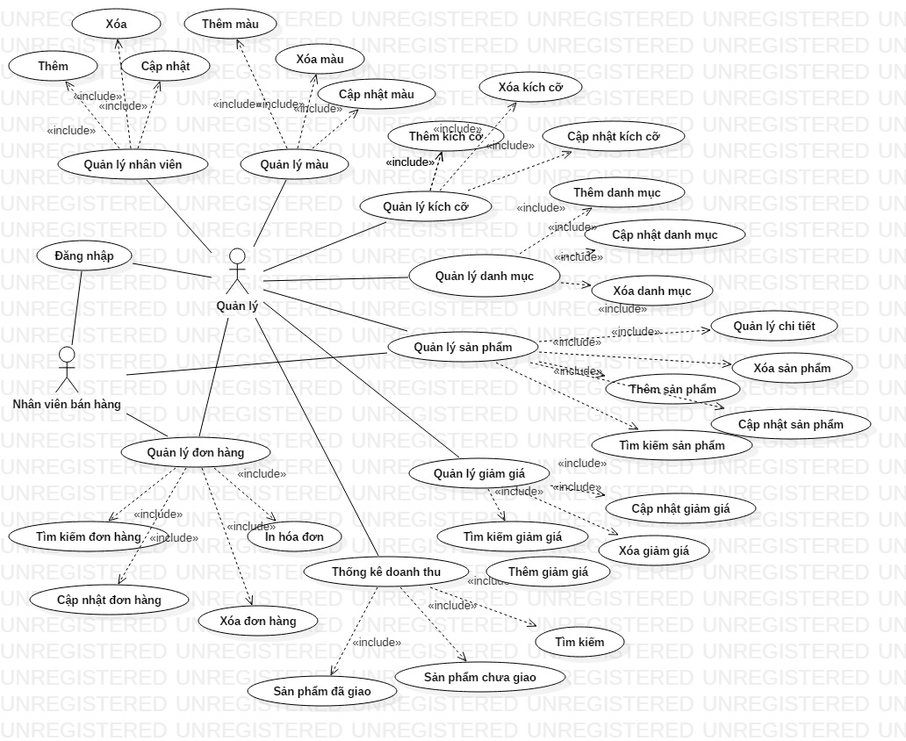 *Hình1.1 Biểu đồ phân rã use-case*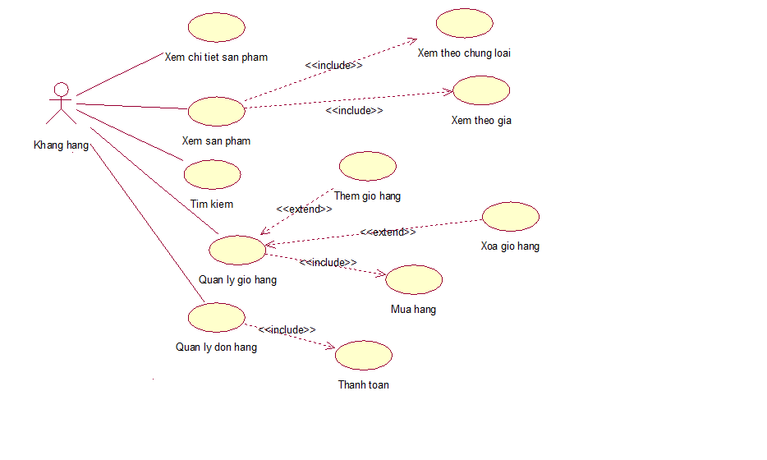

*Hình1.2 Biểu đồ phân rã use-case của khách hàng*

UC01: Xem chi tiết sản phẩm

**Mô tả Use case:**

|  |  |  |  |
| --- | --- | --- | --- |
| **Name** | Xem chi tiết sản phẩm | **Code** | UC01 |
| **Description** | Cho phép actor xem chi tiết sản phẩm trên hệ thống | | |
| **Actor** | Khách hàng, Admin | **Trigger** | Actor bấm vào tên sản phẩm |
| **Pre-condition** |  | | |
| **Post condition** | Chuyển tới trang chi tiết sản phẩm | | |

**Hoạt động**

|  |  |  |  |
| --- | --- | --- | --- |
| **Actor** | | **System** | |
| **Main Flow: Xem chi tiết sản phẩm** | | | |
| 1 | Actor click vào tên sản phẩm |  |  |
|  |  | 2 | Load toàn bộ dữ liệu chi tiết sản phẩm trong hệ thống |

**UC02: Xem sản phẩm**

**Mô tả Use case:**

|  |  |  |  |
| --- | --- | --- | --- |
| **Name** | Xem sản phẩm | **Code** | UC02 |
| **Description** | Cho phép actor xem tất cả sản phẩm trên hệ thống | | |
| **Actor** | Khách hàng, Admin | **Trigger** | Actor truy cập vào website |
| **Pre-condition** |  | | |
| **Post condition** | Load toàn bộ dữ liệu sản phẩm | | |

**Hoạt động**

|  |  |  |  |
| --- | --- | --- | --- |
| **Actor** | | **System** | |
| **Main Flow: Xem sản phẩm** | | | |
| 1 | Truy cập vào website |  |  |
|  |  | 2 | Load toàn bộ dữ liệu sản phẩm trong hệ thống |

**UC03: Xem theo chủng loại**

**Mô tả Use case:**

|  |  |  |  |
| --- | --- | --- | --- |
| **Name** | Xem theo chủng loại | **Code** | UC03 |
| **Description** | Cho phép actor xem sản phẩm trên hệ thống theo chủng loại được chọn | | |
| **Actor** | Khách hàng | **Trigger** | Actor chọn tên chủng loại trên menu |
| **Pre-condition** |  | | |
| **Post condition** | Load toàn bộ dữ liệu sản phẩm theo chủng loại | | |

**Hoạt động**

|  |  |  |  |
| --- | --- | --- | --- |
| **Actor** | | **System** | |
| **Main Flow: Xem sản phẩm theo chủng loại** | | | |
| 1 | Actor chọn tên chủng loại trên menu |  |  |
|  |  | 2 | Load toàn bộ dữ liệu sản phẩm theo chủng loại được chọn trong hệ thống |

**UC04: Tìm kiếm**

**Mô tả Use case:**

|  |  |  |  |
| --- | --- | --- | --- |
| **Name** | Tìm kiếm | **Code** | UC04 |
| **Description** | Cho phép actor tìm kiếm theo tên sản phẩm có trong website | | |
| **Actor** | Khách hàng | **Trigger** | Actor click vào text box, nhập tên sản phẩm muốn tìm, nhấn Tìm kiếm |
| **Pre-condition** |  | | |
| **Post condition** | Load toàn bộ dữ liệu sản phẩm theo tên được tìm | | |

**Hoạt động**

|  |  |  |  |
| --- | --- | --- | --- |
| **Actor** | | **System** | |
| **Main Flow: Tìm kiếm** | | | |
| 1 | Actor click vào text box, nhập tên sản phẩm muốn tìm, nhấn Tìm kiếm |  |  |
|  |  | 2 | Load toàn bộ dữ liệu sản phẩm tên được tìm trong hệ thống |

**UC05: Thêm giỏ hàng**

**Mô tả Use case:**

|  |  |  |  |
| --- | --- | --- | --- |
| **Name** | Thêm giỏ hàng | **Code** | UC05 |
| **Description** | Cho phép actor có thể thêm sản phẩm vào giỏ hàng | | |
| **Actor** | Khách hàng | **Trigger** | Actor click vào nút thêm sản phẩm vào giỏ hàng |
| **Pre-condition** |  | | |
| **Post condition** | Load toàn bộ dữ liệu sản phẩm theo đang có trong giỏ hàng | | |

**Hoạt động**

|  |  |  |  |
| --- | --- | --- | --- |
| **Actor** | | **System** | |
| **Main Flow: Thêm giỏ hàng** | | | |
| 1 | Actor click vào nút thêm sản phẩm vào giỏ hàng |  |  |
|  |  | 2 | Load toàn bộ dữ liệu sản phẩm theo đang có trong giỏ hàng |

**UC06: Xóa giỏ hàng**

**Mô tả Use case:**

|  |  |  |  |
| --- | --- | --- | --- |
| **Name** | Xóa giỏ hàng | **Code** | UC06 |
| **Description** | Cho phép actor có thể xóa sản phẩm trong giỏ hàng | | |
| **Actor** | Khách hàng | **Trigger** | Actor click vào xóa trong giỏ hàng |
| **Pre-condition** |  | | |
| **Post condition** | Xóa sản phẩm trong giỏ hàng | | |

**Hoạt động**

|  |  |  |  |
| --- | --- | --- | --- |
| **Actor** | | **System** | |
| **Main Flow: Xóa giỏ hàng** | | | |
| 1 | Actor click vào xóa trong giỏ hàng |  |  |
|  |  | 2 | Load toàn bộ dữ liệu sản phẩm sau khi xóa |

**UC07: Mua hàng**

**Mô tả Use case:**

|  |  |  |  |
| --- | --- | --- | --- |
| **Name** | Mua hàng | **Code** | UC07 |
| **Description** | Cho phép actor mua hàng | | |
| **Actor** | Khách hàng | **Trigger** | Actor click vào nút mua hàng |
| **Pre-condition** |  | | |
| **Post condition** | Load toàn bộ dữ liệu sản phẩm theo đang có trong giỏ hàng chuyển vào hóa đơn | | |

**Hoạt động**

|  |  |  |  |
| --- | --- | --- | --- |
| **Actor** | | **System** | |
| **Main Flow: Mua hàng** | | | |
| 1 | Actor click vào nút mua hàng |  |  |
|  |  | 2 | Load toàn bộ dữ liệu sản phẩm theo đang có trong giỏ hàng chuyển vào hóa đơn |

**UC8:Thanh toán**

**Mô tả Use case:**

|  |  |  |  |
| --- | --- | --- | --- |
| **Name** | Thanh toán | **Code** | UC8 |
| **Description** | Cho phép actor thanh toán đơn hàng. | | |
| **Actor** | Khách hàng | **Trigger** | Actor click vào nút Checkout |
| **Pre-condition** |  | | |
| **Post condition** | Thông tin hóa đơn được đưa đến admin | | |

**Hoạt động**

|  |  |  |  |
| --- | --- | --- | --- |
| **Actor** | | **System** | |
| **Main Flow: Thanh toán** | | | |
| 1 | Actor click vào nút Checkout |  |  |
|  |  | 2 | Thông tin hóa đơn được đưa đến admin |

### UC9: Thêm danh mục sản phẩm

**Use Case Description**

|  |  |  |  |
| --- | --- | --- | --- |
| **Name** | Thêm danh mục sản phẩm mới | **Code** | UC9 |
| **Description** | Cho phép actor thêm mới một danh mục sản phẩm | | |
| **Actor** | Admin | **Trigger** | Actor bấm nút “THÊM DANH MỤC SẢN PHẨM” |
| **Pre-condition** | Actor đã đăng nhập vào hệ thống | | |
| **Post condition** | Thêm thành công danh mục sản phẩm mới | | |

**Activities**

|  |  |  |  |
| --- | --- | --- | --- |
| **Actor** | | **System** | |
| **Main Flow: Thêm danh mục sản phẩm thành công** | | | |
| 1 | Từ màn hình bất kỳ, actor lựa chọn left menu  **Danh mục sản phẩm** |  |  |
|  |  | 2 | Load form tạo mới danh mục sản phẩm |
| 3 | Nhập vào các thông tin danh mục sản phẩm |  |  |
|  |  | 4 | Validation các thông tin nhập vào. |
| 5 | Sửa lại những thông tin chưa đúng (nếu hệ thông check validation chưa đúng). |  |  |
|  |  | 6 | Lưu thông tin danh mục sản phẩm vào CSDL, đưa ra thông báo thành công |

**Business Rules**

**System Message**

|  |  |
| --- | --- |
| MS01 | "Thêm danh mục sản phẩm thành công"  Khi thêm thành công danh mục sản phẩm |
| MS02 | "Danh mục sản phẩm này đã tồn tại, vui lòng kiểm tra lại thông tin danh mục sản phẩm"  Khi thêm một danh mục sản phẩm trùng tên với danh mục sản phẩm cũ |
| MS03 | “Thêm danh mục sản phẩm thất bại, vui lòng kiểm tra lại thông tin danh mục sản phẩm”  Khi có lỗi về dữ liệu, hệ thống không thể danh mục sản phẩm |
|  |  |

### UC10: Cập nhật danh mục sản phẩm

**Use Case Description**

|  |  |  |  |
| --- | --- | --- | --- |
| **Name** | Cập nhật danh mục sản phẩm | **Code** | UC10 |
| **Description** | Cho phép actor cập nhật thông tin một danh mục sản phẩm | | |
| **Actor** | Admin | **Trigger** | Actor click button **“CẬP NHẬT”** trong giao diện Quản lý danh mục sản phẩm |
| **Pre-condition** | Actor đã đăng nhập vào hệ thống | | |
| **Post condition** | Cập nhật thành công thông tin danh mục sản phẩm | | |

**Activities**

|  |  |  |  |
| --- | --- | --- | --- |
| **Actor** | | **System** | |
| **Main Flow: Cập nhật danh mục thành công** | | | |
| 1 | Từ màn hình quản lý danh mục sản phẩm, actor bấm “Xem” một danh mục sản phẩm |  |  |
|  |  | 2 | Load thông tin chi tiết của danh mục sản phẩm vào form  Update |
| 3 | Nhập vào các thông tin mới |  |  |
|  |  | 4 | Validation các thông tin nhập vào. |
| 5 | Sửa lại những thông tin chưa đúng (nếu hệ thông check validation chưa đúng). |  |  |
|  |  | 6 | Lưu thông tin danh mục sản phẩm vào CSDL, đưa ra thông báo thành công |

**Business Rules**

**System Message**

|  |  |
| --- | --- |
| MS01 | "Cập nhật thành công"  Khi thêm thành công danh mục sản phẩm |
| MS02 | "Trùng tên với danh mục sản phẩm khác, vui lòng kiểm tra lại thông tin danh mục sản phẩm"  Khi cập nhật lại danh mục sản phẩm trùng tên với một danh mục sản phẩm khác trong hệ thống |
| MS03 | “Cập nhật danh mục sản phẩm thất bại, vui lòng kiểm tra lại thông tin danh mục sản phẩm”  Khi có lỗi về dữ liệu, hệ thống không thể danh mục sản phẩm |

### UC011: Xóa danh mục sản phẩm

**Use Case Description**

|  |  |  |  |
| --- | --- | --- | --- |
| **Name** | Xóa danh mục sản phẩm | **Code** | UC11 |
| **Description** | Cho phép actor xóa một danh mục sản phẩm trong hệ thống | | |
| **Actor** | Admin | **Trigger** | Actor click button **“Xóa”** trong giao diện Quản lý danh mục sản phẩm |
| **Pre-condition** | Actor đã đăng nhập vào hệ thống | | |
| **Post condition** | Xóa thành công danh mục sản phẩm khỏi hệ thống | | |

**Activities**

|  |  |  |  |
| --- | --- | --- | --- |
| **Actor** | | **System** | |
| **Main Flow: Xóa danh mục thành công** | | | |
| 1 | Từ màn hình quản lý danh mục sản phẩm, actor tích chọn các danh mục sản phẩm cần xóa |  |  |
|  |  | 2 | Hiển thị thông báo xác nhận xóa |
| 3 | Xác nhận “Xóa” |  |  |
|  |  | 4 | Xóa các danh mục sản phẩm được chọn, đưa ra thông báo thành công |

**Business Rules**

**System Message**

|  |  |
| --- | --- |
| MS01 | " Xác nhận xóa”  Khi actor bấm nút “Xóa” |

### UC12: Thêm sản Màu sản phẩm

**Use Case Description**

|  |  |  |  |
| --- | --- | --- | --- |
| **Name** | Thêm màu mới | **Code** | UC12 |
| **Description** | Cho phép actor thêm mới một màu | | |
| **Actor** | Admin | **Trigger** | Actor bấm nút “THÊM MÀU” |
| **Pre-condition** | Actor đã đăng nhập vào hệ thống | | |
| **Post condition** | Thêm thành công màu mới | | |

**Activities**

|  |  |  |  |
| --- | --- | --- | --- |
| **Actor** | | **System** | |
| **Main Flow: Thêm màu thành công** | | | |
| 1 | Từ màn hình bất kỳ, actor lựa chọn left menu  **Màu** |  |  |
|  |  | 2 | Load form tạo mới màu |
| 3 | Nhập vào các thông tin màu sản phẩm |  |  |
|  |  | 4 | Validation các thông tin nhập vào. |
| 5 | Sửa lại những thông tin chưa đúng (nếu hệ thông check validation chưa đúng). |  |  |
|  |  | 6 | Lưu thông tin màu vào CSDL, đưa ra thông báo thành công |

**Business Rules**

**System Message**

|  |  |
| --- | --- |
| MS01 | "Thêm màu thành công"  Khi thêm thành công màu |
| MS02 | "Màu này đã tồn tại, vui lòng kiểm tra lại thông tin Màu”  Khi thêm một màu trùng tên với màu |
| MS03 | “Thêm màu thất bại, vui lòng kiểm tra lại thông tin màu”  Khi có lỗi về dữ liệu, hệ thống không thể thêm màu |
|  |  |

### UC13: Cập nhật Màu sản phẩm

**Use Case Description**

|  |  |  |  |
| --- | --- | --- | --- |
| **Name** | Cập nhật màu sản phẩm | **Code** | UC013 |
| **Description** | Cho phép actor cập nhật thông tin một màu sản phẩm | | |
| **Actor** | Admin | **Trigger** | Actor click button **“CẬP NHẬT”** trong giao diện Quản lý màu sản phẩm |
| **Pre-condition** | Actor đã đăng nhập vào hệ thống | | |
| **Post condition** | Cập nhật thành công thông tin màu sản phẩm | | |

**Activities**

|  |  |  |  |
| --- | --- | --- | --- |
| **Actor** | | **System** | |
| **Main Flow: Cập nhật màu thành công** | | | |
| 1 | Từ màn hình quản lý màu sản phẩm, actor bấm “Xem” một màu sản phẩm |  |  |
|  |  | 2 | Load thông tin chi tiết của màu sản phẩm vào form  Update |
| 3 | Nhập vào các thông tin mới |  |  |
|  |  | 4 | Validation các thông tin nhập vào. |
| 5 | Sửa lại những thông tin chưa đúng (nếu hệ thông check validation chưa đúng). |  |  |
|  |  | 6 | Lưu thông tin màu sản phẩm vào CSDL, đưa ra thông báo thành công |

**Business Rules**

**System Message**

|  |  |
| --- | --- |
| MS01 | "Cập nhật thành công"  Khi thêm thành công màu sản phẩm |
| MS02 | "Trùng tên với màu sản phẩm khác, vui lòng kiểm tra lại thông tin màu sản phẩm"  Khi cập nhật lại màu sản phẩm trùng tên với một màu sản phẩm khác trong hệ thống |
| MS03 | “Cập nhật màu sản phẩm thất bại, vui lòng kiểm tra lại thông tin màu sản phẩm”  Khi có lỗi về dữ liệu, hệ thống không thể màu sản phẩm |

### UC14: Xóa màu sản phẩm

**Use Case Description**

|  |  |  |  |
| --- | --- | --- | --- |
| **Name** | Xóa màu sản phẩm | **Code** | UC14 |
| **Description** | Cho phép actor xóa một màu sản phẩm trong hệ thống | | |
| **Actor** | Admin | **Trigger** | Actor click button **“Xóa”** trong giao diện Quản lý màu sản phẩm |
| **Pre-condition** | Actor đã đăng nhập vào hệ thống | | |
| **Post condition** | Xóa thành công màu sản phẩm khỏi hệ thống | | |

**Activities**

|  |  |  |  |
| --- | --- | --- | --- |
| **Actor** | | **System** | |
| **Main Flow: Xóa màu thành công** | | | |
| 1 | Từ màn hình quản lý màu sản phẩm, actor tích chọn các màu sản phẩm cần xóa |  |  |
|  |  | 2 | Hiển thị thông báo xác nhận xóa |
| 3 | Xác nhận “Xóa” |  |  |
|  |  | 4 | Xóa các màu sản phẩm được chọn, đưa ra thông báo thành công |

**Business Rules**

**System Message**

|  |  |
| --- | --- |
| MS01 | " Xác nhận xóa”  Khi actor bấm nút “Xóa” |

### UC15: Thêm sản Size sản phẩm

**Use Case Description**

|  |  |  |  |
| --- | --- | --- | --- |
| **Name** | Thêm size sản phẩm mới | **Code** | UC15 |
| **Description** | Cho phép actor thêm mới một size sản phẩm | | |
| **Actor** | Admin | **Trigger** | Actor bấm nút “THÊM SIZE” |
| **Pre-condition** | Actor đã đăng nhập vào hệ thống | | |
| **Post condition** | Thêm thành công size mới | | |

**Activities**

|  |  |  |  |
| --- | --- | --- | --- |
| **Actor** | | **System** | |
| **Main Flow: Thêm size sản phẩm** | | | |
| 1 | Từ màn hình bất kỳ, actor lựa chọn left menu  **Size** |  |  |
|  |  | 2 | Load form tạo mới size |
| 3 | Nhập vào các thông tin size sản phẩm |  |  |
|  |  | 4 | Validation các thông tin nhập vào. |
| 5 | Sửa lại những thông tin chưa đúng (nếu hệ thông check validation chưa đúng). |  |  |
|  |  | 6 | Lưu thông tin size vào CSDL, đưa ra thông báo thành công |

**Business Rules**

**System Message**

|  |  |
| --- | --- |
| MS01 | "Thêm size thành công"  Khi thêm thành công size |
| MS02 | "Màu này đã tồn tại, vui lòng kiểm tra lại thông tin size”  Khi thêm một size trùng tên với size |
| MS03 | “Thêm size thất bại, vui lòng kiểm tra lại thông tin size”  Khi có lỗi về dữ liệu, hệ thống không thể thêm size |
|  |  |

### UC16: Cập nhật Size sản phẩm

**Use Case Description**

|  |  |  |  |
| --- | --- | --- | --- |
| **Name** | Cập nhật size sản phẩm | **Code** | UC16 |
| **Description** | Cho phép actor cập nhật thông tin một size sản phẩm | | |
| **Actor** | Admin | **Trigger** | Actor click button **“CẬP NHẬT”** trong giao diện Quản lý size sản phẩm |
| **Pre-condition** | Actor đã đăng nhập vào hệ thống | | |
| **Post condition** | Cập nhật thành công thông tin size sản phẩm | | |

**Activities**

|  |  |  |  |
| --- | --- | --- | --- |
| **Actor** | | **System** | |
| **Main Flow: Cập nhật size sản phẩm** | | | |
| 1 | Từ màn hình quản lý size sản phẩm, actor bấm “Xem” một size sản phẩm |  |  |
|  |  | 2 | Load thông tin chi tiết của size sản phẩm vào form  Update |
| 3 | Nhập vào các thông tin mới |  |  |
|  |  | 4 | Validation các thông tin nhập vào. |
| 5 | Sửa lại những thông tin chưa đúng (nếu hệ thông check validation chưa đúng). |  |  |
|  |  | 6 | Lưu thông tin size sản phẩm vào CSDL, đưa ra thông báo thành công |

**Business Rules**

**System Message**

|  |  |
| --- | --- |
| MS01 | "Cập nhật thành công"  Khi cập nhât thành công size sản phẩm |
| MS02 | "Trùng tên với size sản phẩm khác, vui lòng kiểm tra lại thông tin size sản phẩm"  Khi cập nhật lại size sản phẩm trùng tên với một size sản phẩm khác trong hệ thống |
| MS03 | “Cập nhật size sản phẩm thất bại, vui lòng kiểm tra lại thông tin size sản phẩm”  Khi có lỗi về dữ liệu, hệ thống không thể cập nhật size sản phẩm |

### UC17: Xóa Size sản phẩm

**Use Case Description**

|  |  |  |  |
| --- | --- | --- | --- |
| **Name** | Xóa size sản phẩm | **Code** | UC17 |
| **Description** | Cho phép actor xóa một size sản phẩm trong hệ thống | | |
| **Actor** | Admin | **Trigger** | Actor click button **“Xóa”** trong giao diện Quản lý size sản phẩm |
| **Pre-condition** | Actor đã đăng nhập vào hệ thống | | |
| **Post condition** | Xóa thành công size sản phẩm khỏi hệ thống | | |

**Activities**

|  |  |  |  |
| --- | --- | --- | --- |
| **Actor** | | **System** | |
| **Main Flow: Xóa size thành công** | | | |
| 1 | Từ màn hình quản lý size sản phẩm, actor tích chọn các size sản phẩm cần xóa |  |  |
|  |  | 2 | Hiển thị thông báo xác nhận xóa |
| 3 | Xác nhận “Xóa” |  |  |
|  |  | 4 | Xóa các size sản phẩm được chọn, đưa ra thông báo thành công |

**Business Rules**

**System Message**

|  |  |
| --- | --- |
| MS01 | " Xác nhận xóa”  Khi actor bấm nút “Xóa” |

### UC018: Thêm chức vụ

**Use Case Description**

|  |  |  |  |
| --- | --- | --- | --- |
| **Name** | Thêm chức vụ | **Code** | UC18 |
| **Description** | Cho phép actor thêm mới một chức vụ | | |
| **Actor** | Admin | **Trigger** | Actor bấm nút “THÊM CHỨC VỤ” |
| **Pre-condition** | Actor đã đăng nhập vào hệ thống | | |
| **Post condition** | Thêm thành công chức vụ mới | | |

**Activities**

|  |  |  |  |
| --- | --- | --- | --- |
| **Actor** | | **System** | |
| **Main Flow: Thêm chức vụ** | | | |
| 1 | Từ màn hình bất kỳ, actor lựa chọn left menu  **Chức vụ** |  |  |
|  |  | 2 | Load form tạo mới chức vụ |
| 3 | Nhập vào các thông tin chức vụ |  |  |
|  |  | 4 | Validation các thông tin nhập vào. |
| 5 | Sửa lại những thông tin chưa đúng (nếu hệ thông check validation chưa đúng). |  |  |
|  |  | 6 | Lưu thông tin chức vụ vào CSDL, đưa ra thông báo thành công |

**Business Rules**

**System Message**

|  |  |
| --- | --- |
| MS01 | "Thêm chức vụ thành công"  Khi thêm thành công chức vụ |
| MS02 | "Chức vụ này đã tồn tại, vui lòng kiểm tra lại thông tin chức vụ”  Khi thêm một chức vụ trùng tên với chức vụ |
| MS03 | “Thêm chức vụ thất bại, vui lòng kiểm tra lại thông tin chức vụ”  Khi có lỗi về dữ liệu, hệ thống không thể thêm chức vụ |

### UC19: Cập nhật Chức vụ

**Use Case Description**

|  |  |  |  |
| --- | --- | --- | --- |
| **Name** | Cập nhật chức vụ | **Code** | UC19 |
| **Description** | Cho phép actor cập nhật thông tin một chức vụ | | |
| **Actor** | Admin | **Trigger** | Actor click button **“CẬP NHẬT”** trong giao diện Quản lý chức vụ |
| **Pre-condition** | Actor đã đăng nhập vào hệ thống | | |
| **Post condition** | Cập nhật thành công thông tin chức vụ | | |

**Activities**

|  |  |  |  |
| --- | --- | --- | --- |
| **Actor** | | **System** | |
| **Main Flow: Cập nhật chức vụ thành công** | | | |
| 1 | Từ màn hình quản lý chức vụ, actor bấm “Xem” một chức vụ |  |  |
|  |  | 2 | Load thông tin chi tiết của chức vụ vào form Update |
| 3 | Nhập vào các thông tin mới |  |  |
|  |  | 4 | Validation các thông tin nhập vào. |
| 5 | Sửa lại những thông tin chưa đúng (nếu hệ thông check validation chưa đúng). |  |  |
|  |  | 6 | Lưu thông tin chức vụ vào CSDL, đưa ra thông báo thành công |

**Business Rules**

**System Message**

|  |  |
| --- | --- |
| MS01 | "Cập nhật thành công"  Khi cập nhật thành công chức vụ |
| MS02 | "Trùng tên với chức vụ khác, vui lòng kiểm tra lại thông tin chức vụ "  Khi cập nhật lại chức vụ trùng tên với một chức vụ khác trong hệ thống |
| MS03 | “Cập nhật chức vụ thất bại, vui lòng kiểm tra lại thông tin chức vụ”  Khi có lỗi về dữ liệu, hệ thống không thể chức vụ |

### UC20: Xóa Chức vụ

**Use Case Description**

|  |  |  |  |
| --- | --- | --- | --- |
| **Name** | Xóa chức vụ | **Code** | UC20 |
| **Description** | Cho phép actor xóa một chức vụ trong hệ thống | | |
| **Actor** | Admin | **Trigger** | Actor click button **“Xóa”** trong giao diện Quản lý chức vụ |
| **Pre-condition** | Actor đã đăng nhập vào hệ thống | | |
| **Post condition** | Xóa thành công chức vụ khỏi hệ thống | | |

**Activities**

|  |  |  |  |
| --- | --- | --- | --- |
| **Actor** | | **System** | |
| **Main Flow: Xóa chức vụ thành công** | | | |
| 1 | Từ màn hình quản lý chức vụ, actor tích chọn các chức vụ cần xóa |  |  |
|  |  | 2 | Hiển thị thông báo xác nhận xóa |
| 3 | Xác nhận “Xóa” |  |  |
|  |  | 4 | Xóa các chức vụ được chọn, đưa ra thông báo thành công |

**Business Rules**

**System Message**

|  |  |
| --- | --- |
| MS01 | " Xác nhận xóa”  Khi actor bấm nút “Xóa” |

### UC21: Chi tiết Chức vụ

**Use Case Description**

|  |  |  |  |
| --- | --- | --- | --- |
| **Name** | Chi tiết chức vụ | **Code** | UC21 |
| **Description** | Cho phép actor xem thông tin chi tiết chức vụ | | |
| **Actor** | Admin | **Trigger** | Actor click “Xem” |
| **Pre-condition** | Actor đã đăng nhập vào hệ thống | | |
| **Post condition** | Hiển thị thông tin chức vụ ra màn hình | | |

**Activities**

|  |  |  |  |
| --- | --- | --- | --- |
| **Actor** | | **System** | |
| **Main Flow: Chi tiết chức vụ** | | | |
| 1 | Từ màn hình quản lý chức vụ, actor bấm “Xem” một chức vụ |  |  |
|  |  | 2 | Load thông tin chi tiết của chức vụ vào form hiển thị ra màn hình |

**Business Rules**

|  |  |  |
| --- | --- | --- |
| **Rule No.** | **Rule** | **Description** |
|  |  |  |

**System Message**

|  |  |
| --- | --- |
| MS01 | "Chức vụ không tồn tại”  Khi actor chọn một Chức vụ không còn tồn tại trong hệ thống |

### UC22: Thêm Người dùng

**Use Case Description**

|  |  |  |  |
| --- | --- | --- | --- |
| **Name** | Thêm người dùng | **Code** | UC22 |
| **Description** | Cho phép actor thêm mới một người dùng | | |
| **Actor** | Admin | **Trigger** | Actor bấm nút “THÊM NGƯỜI DÙNG” |
| **Pre-condition** | Actor đã đăng nhập vào hệ thống | | |
| **Post condition** | Thêm thành công người dùng mới | | |

**Activities**

|  |  |  |  |
| --- | --- | --- | --- |
| **Actor** | | **System** | |
| **Main Flow: Thêm người dùng thành công** | | | |
| 1 | Từ màn hình bất kỳ, actor lựa chọn left menu  **Người dùng** |  |  |
|  |  | 2 | Load form tạo mới người dùng |
| 3 | Nhập vào các thông tin chức vụ |  |  |
|  |  | 4 | Validation các thông tin nhập vào. |
| 5 | Sửa lại những thông tin chưa đúng (nếu hệ thông check validation chưa đúng). |  |  |
|  |  | 6 | Lưu thông tin chức vụ vào CSDL, đưa ra thông báo thành công |

**Business Rules**

**System Message**

|  |  |
| --- | --- |
| MS01 | "Thêm người dùng thành công"  Khi thêm thành công người dùng |
| MS02 | "Người dùng này đã tồn tại, vui lòng kiểm tra lại thông tin người dùng”  Khi thêm một người dùng trùng tên tài khoản với người dùng |
| MS03 | “Thêm người dùng thất bại, vui lòng kiểm tra lại thông tin người dùng”  Khi có lỗi về dữ liệu, hệ thống không thể thêm người dùng |
|  |  |

### UC23: Cập nhật Người dùng

**Use Case Description**

|  |  |  |  |
| --- | --- | --- | --- |
| **Name** | Cập nhật người dùng | **Code** | UC23 |
| **Description** | Cho phép actor cập nhật thông tin một người dùng | | |
| **Actor** | Admin | **Trigger** | Actor click button **“CẬP NHẬT”** trong giao diện Quản lý người dùng |
| **Pre-condition** | Actor đã đăng nhập vào hệ thống | | |
| **Post condition** | Cập nhật thành công thông tin người dùng | | |

**Activities**

|  |  |  |  |
| --- | --- | --- | --- |
| **Actor** | | **System** | |
| **Main Flow: Cập nhật người dùng thành công** | | | |
| 1 | Từ màn hình quản lý người dùng, actor bấm “Xem” một người dùng |  |  |
|  |  | 2 | Load thông tin chi tiết của người dùng vào form Update |
| 3 | Nhập vào các thông tin mới |  |  |
|  |  | 4 | Validation các thông tin nhập vào. |
| 5 | Sửa lại những thông tin chưa đúng (nếu hệ thông check validation chưa đúng). |  |  |
|  |  | 6 | Lưu thông tin người dùng vào CSDL, đưa ra thông báo thành công |

**Business Rules**

**System Message**

|  |  |
| --- | --- |
| MS01 | "Cập nhật thành công"  Khi thêm thành công người dùng |
| MS02 | "Trùng tên tài khoản với người dùng khác, vui lòng kiểm tra lại thông tin người dùng "  Khi cập nhật lại người dùng trùng tên tài khoản với một người dùng khác trong hệ thống |
| MS03 | “Cập nhật người dùng thất bại, vui lòng kiểm tra lại thông tin người dùng”  Khi có lỗi về dữ liệu, hệ thống không thể cập nhật người dùng |

### UC024: Xóa Người dùng

**Use Case Description**

|  |  |  |  |
| --- | --- | --- | --- |
| **Name** | Xóa người dùng | **Code** | UC24 |
| **Description** | Cho phép actor xóa một người dùng trong hệ thống | | |
| **Actor** | Admin | **Trigger** | Actor click button **“Xóa”** trong giao diện Quản lý người dùng |
| **Pre-condition** | Actor đã đăng nhập vào hệ thống | | |
| **Post condition** | Xóa thành công người dùng khỏi hệ thống | | |

**Activities**

|  |  |  |  |
| --- | --- | --- | --- |
| **Actor** | | **System** | |
| **Main Flow: Xóa người dùng thành công** | | | |
| 1 | Từ màn hình quản lý người dùng, actor tích chọn các người dùng cần xóa |  |  |
|  |  | 2 | Hiển thị thông báo xác nhận xóa |
| 3 | Xác nhận “Xóa” |  |  |
|  |  | 4 | Xóa các người dùng được chọn, đưa ra thông báo thành công |

**Business Rules**

|  |  |  |
| --- | --- | --- |
| **Rule No.** | **Rule** | **Description** |
|  |  |  |

**System Message**

|  |  |
| --- | --- |
| MS01 | " Xác nhận xóa”  Khi actor bấm nút “Xóa” |

### UC25: Chi tiết Người dùng

**Use Case Description**

|  |  |  |  |
| --- | --- | --- | --- |
| **Name** | Chi tiết người dùng | **Code** | UC25 |
| **Description** | Cho phép actor xem thông tin chi tiết người dùng | | |
| **Actor** | Admin | **Trigger** | Actor click “Xem” |
| **Pre-condition** | Actor đã đăng nhập vào hệ thống | | |
| **Post condition** | Hiển thị thông tin người dùng ra màn hình | | |

**Activities**

|  |  |  |  |
| --- | --- | --- | --- |
| **Actor** | | **System** | |
| **Main Flow: Chi tiết người dùng** | | | |
| 1 | Từ màn hình quản lý người dùng, actor bấm “Xem” một người dùng |  |  |
|  |  | 2 | Load thông tin chi tiết của người dùng vào form hiển thị ra màn hình |

**Business Rules**

|  |  |  |
| --- | --- | --- |
| **Rule No.** | **Rule** | **Description** |
|  |  |  |

**System Message**

|  |  |
| --- | --- |
| MS01 | "Người dùng không tồn tại”  Khi actor chọn một Người dung không còn tồn tại trong hệ thống |

### UC26: Tìm kiếm Người dùng

**Use Case Description**

|  |  |  |  |
| --- | --- | --- | --- |
| **Name** | Tìm kiếm người dùng | **Code** | UC26 |
| **Description** | Cho phép actor xem thông tin chi tiết người dùng theo mã người dùng | | |
| **Actor** | Admin | **Trigger** | Actor click “Tìm Kiếm” |
| **Pre-condition** | Actor đã đăng nhập vào hệ thống | | |
| **Post condition** | Hiển thị thông tin người dùng cần tìm ra màn hình | | |

**Activities**

|  |  |  |  |
| --- | --- | --- | --- |
| **Actor** | | **System** | |
| **Main Flow: Tìm kiếm thành công** | | | |
| 1 | Từ màn hình quản lý người dùng, actor nhập mã người dùng và bấm “Tìm Kiếm” |  |  |
|  |  | 2 | Load thông tin chi tiết của người dùng vào form hiển thị ra màn hình |

**Business Rules**

|  |  |  |
| --- | --- | --- |
| **Rule No.** | **Rule** | **Description** |
|  |  |  |

**System Message**

|  |  |
| --- | --- |
| MS01 | "Người dùng không tồn tại”  Khi actor chọn một người dùng không còn tồn tại trong hệ thống |

### UC26: Cập nhật Hóa đơn

**Use Case Description**

|  |  |  |  |
| --- | --- | --- | --- |
| **Name** | Cập nhật hóa đơn | **Code** | UC26 |
| **Description** | Cho phép actor cập nhật thông tin một hóa đơn | | |
| **Actor** | Admin | **Trigger** | Actor click button **“CẬP NHẬT”** trong giao diện Quản lý hóa đơn |
| **Pre-condition** | Actor đã đăng nhập vào hệ thống | | |
| **Post condition** | Cập nhật thành công thông tin hóa đơn | | |

**Activities**

|  |  |  |  |
| --- | --- | --- | --- |
| **Actor** | | **System** | |
| **Main Flow: Cập nhật hóa đơn thành công** | | | |
| 1 | Từ màn hình quản lý hóa đơn, actor bấm “Xem” một hóa đơn |  |  |
|  |  | 2 | Load thông tin chi tiết của hóa đơn vào form Update |
| 3 | Nhập vào các thông tin mới |  |  |
|  |  | 4 | Validation các thông tin nhập vào. |
| 5 | Sửa lại những thông tin chưa đúng (nếu hệ thông check validation chưa đúng). |  |  |
|  |  | 6 | Lưu thông tin hóa đơn vào CSDL, đưa ra thông báo thành công |

**Business Rules**

**System Message**

|  |  |
| --- | --- |
| MS01 | "Cập nhật thành công"  Khi thêm thành công hoán đơn |
| MS02 | “Cập nhật hoán đơn thất bại, vui lòng kiểm tra lại thông tin hoán đơn”  Khi có lỗi về dữ liệu, hệ thống không thể cập nhật hoán đơn |

### UC27: Xóa Hóa đơn

**Use Case Description**

|  |  |  |  |
| --- | --- | --- | --- |
| **Name** | Xóa hóa đơn | **Code** | UC27 |
| **Description** | Cho phép actor xóa một hóa đơn trong hệ thống | | |
| **Actor** | Admin | **Trigger** | Actor click button **“Xóa”** trong giao diện Quản lý hóa đơn |
| **Pre-condition** | Actor đã đăng nhập vào hệ thống | | |
| **Post condition** | Xóa thành công hóa đơn khỏi hệ thống | | |

**Activities**

|  |  |  |  |
| --- | --- | --- | --- |
| **Actor** | | **System** | |
| **Main Flow: Add new user successfully** | | | |
| 1 | Từ màn hình quản lý hóa đơn, actor tích chọn các hóa đơn cần xóa |  |  |
|  |  | 2 | Hiển thị thông báo xác nhận xóa |
| 3 | Xác nhận “Xóa” |  |  |
|  |  | 4 | Xóa các hóa đơn được chọn, đưa ra thông báo thành công |

**Business Rules**

**System Message**

|  |  |
| --- | --- |
| MS01 | " Xác nhận xóa”  Khi actor bấm nút “Xóa” |
| MS02 | "Xóa không thành công, yêu cầu xóa chi tiết hóa đơn”  Yêu cầu xóa chi tiết hóa đươn trước |

### UC28: Chi tiết Hóa đơn

**Use Case Description**

|  |  |  |  |
| --- | --- | --- | --- |
| **Name** | Chi tiết hóa đơn | **Code** | UC28 |
| **Description** | Cho phép actor xem thông tin chi tiết hóa đơn | | |
| **Actor** | Admin | **Trigger** | Actor click “Xem” |
| **Pre-condition** | Actor đã đăng nhập vào hệ thống | | |
| **Post condition** | Hiển thị thông tin hóa đơn ra màn hình | | |

**Activities**

|  |  |  |  |
| --- | --- | --- | --- |
| **Actor** | | **System** | |
| **Main Flow: Chi tiết hóa đơn** | | | |
| 1 | Từ màn hình quản lý hóa đơn, actor bấm “Xem” một hóa đơn |  |  |
|  |  | 2 | Load thông tin chi tiết của hóa đơn vào form hiển thị ra màn hình |

**Business Rules**

|  |  |  |
| --- | --- | --- |
| **Rule No.** | **Rule** | **Description** |
|  |  |  |

**System Message**

|  |  |
| --- | --- |
| MS01 | "Hóa đơn không tồn tại”  Khi actor chọn một hóa đơn không còn tồn tại trong hệ thống |

### UC29: Tìm kiếm Hóa đơn

**Use Case Description**

|  |  |  |  |
| --- | --- | --- | --- |
| **Name** | Tìm kiếm hóa đơn | **Code** | UC29 |
| **Description** | Cho phép actor xem thông tin chi tiết hóa đơn theo mã hóa đơn | | |
| **Actor** | Admin,Sale | **Trigger** | Actor click “Tìm Kiếm” |
| **Pre-condition** | Actor đã đăng nhập vào hệ thống | | |
| **Post condition** | Hiển thị thông tin người dùng cần tìm ra màn hình | | |

**Activities**

|  |  |  |  |
| --- | --- | --- | --- |
| **Actor** | | **System** | |
| **Main Flow: Tìm kiếm thành công** | | | |
| 1 | Từ màn hình quản lý hóa đơn, actor nhập mã hóa đơn và bấm “Tìm Kiếm” |  |  |
|  |  | 2 | Load thông tin chi tiết của hóa đơn vào form hiển thị ra màn hình |

**Business Rules**

|  |  |  |
| --- | --- | --- |
| **Rule No.** | **Rule** | **Description** |
|  |  |  |

**System Message**

|  |  |
| --- | --- |
| MS01 | "Hóa đơn không tồn tại”  Khi actor chọn một hóa đơn không còn tồn tại trong hệ thống |

### UC30: Xem hóa đơn bán hàng

**Use Case Description**

|  |  |  |  |
| --- | --- | --- | --- |
| **Name** | Xem hóa đơn bán hàng | **Code** | UC30 |
| **Description** | Cho phép actor xem thông tin chi tiết hóa đơn bán hàng | | |
| **Actor** | Admin | **Trigger** | Actor click “Xem chi tiết” |
| **Pre-condition** | Actor đã đăng nhập vào hệ thống | | |
| **Post condition** | Hiển thị thông tin hóa đơn ra màn hình | | |

**Activities**

|  |  |  |  |
| --- | --- | --- | --- |
| **Actor** | | **System** | |
| **Main Flow: Xem hóa đơn bán hàng** | | | |
| 1 | Từ màn hình quản lý hóa đơn, actor bấm “Xem” một hóa đơn bán hàng |  |  |
|  |  | 2 | Load thông tin chi tiết của hóa đơn bán hàng vào form hiển thị ra màn hình |

**Business Rules**

**System Message**

|  |  |
| --- | --- |
| MS01 | "Hóa đơn bán hàng không thể xuất”  Khi có lỗi về dữ liệu, hệ thống không thể cập nhật hoán đơn |

### UC31: Xuất hóa đơn

**Use Case Description**

|  |  |  |  |
| --- | --- | --- | --- |
| **Name** | Xuất hóa đơn | **Code** | UC31 |
| **Description** | Cho phép actor xuất hóa đơn | | |
| **Actor** | Admin | **Trigger** | Actor click “Xuất hóa đơn” |
| **Pre-condition** | Actor đã đăng nhập vào hệ thống | | |
| **Post condition** | Hiển thị thông tin hóa đơn ra màn hình dưới dạng PDF. | | |

**Activities**

|  |  |  |  |
| --- | --- | --- | --- |
| **Actor** | | **System** | |
| **Main Flow: Add new user successfully** | | | |
| 1 | Từ màn hình quản lý hóa đơn, actor bấm “Xem chi tiết” một hóa đơn bán hàng |  |  |
|  |  | 2 | Load thông tin chi tiết của hóa đơn bán hàng vào form hiển thị ra màn hình |

**Business Rules**

**System Message**

|  |  |
| --- | --- |
| MS01 | "Không thể xuất hóa đơn”  Khi có lỗi về dữ liệu, hệ thống không thể cập nhật hoán đơn |

### UC32: Đăng nhập

**Use Case Description**

|  |  |  |  |
| --- | --- | --- | --- |
| **Name** | Đăng nhập | **Code** | UC32 |
| **Description** | Cho phép actor đăng nhập vào hệ thống | | |
| **Actor** | Admin,Sale | **Trigger** | Actor bấm nút Đăng nhập |
| **Pre-condition** |  | | |
| **Post condition** | Chuyển tới trang default với role tương ứng | | |

**Activities**

|  |  |  |  |
| --- | --- | --- | --- |
| **Actor** | | **System** | |
| **Main Flow: Đăng nhập thành công** | | | |
| 1 | Actor nhập tên đăng nhập/mật khẩu và click vào button Login trên trang đăng nhập |  |  |
|  |  | 2 | Kiểm tra tên đăng nhập/mật khẩu là chính xác sau đó chuyển tới trang default role tương ứng |

### UC33: Đăng xuất

**Use Case Description**

|  |  |  |  |
| --- | --- | --- | --- |
| **Name** | Đăng xuất | **Code** | UC33 |
| **Description** | Cho phép actor đăng xuất khỏi hệ thống | | |
| **Actor** | Admin,Sale | **Trigger** | Actor bấm chọn “Đăng xuất” |
| **Pre-condition** | Actor đã đăng nhập vào hệ thống | | |
| **Post condition** | Chuyển tới trang “Đăng nhập”, đăng xuất actor khỏi hệ thống | | |

**Activities**

|  |  |  |  |
| --- | --- | --- | --- |
| **Actor** | | **System** | |
| **Main Flow: Đăng xuất thành công** | | | |
| 1 | Actor chọn đăng xuất trên menu |  |  |
|  |  | 2 | Kết thúc phiên làm việc của actor, chuyển đến trang “Đăng nhập” |

### UC34: Hiển thị danh sách sản phẩm

**Use Case Description**

|  |  |  |  |
| --- | --- | --- | --- |
| **Name** | Hiển thị danh sách sản phẩm | **Code** | UC34 |
| **Description** | Cho phép actor xem thông tin toàn bộ sản phẩm trong hệ thống | | |
| **Actor** | Admin,Sale | **Trigger** | Load trang quản lý sản phẩm |
| **Pre-condition** | Actor đã đăng nhập vào hệ thống | | |
| **Post condition** | Hiển thị danh sách toàn bộ sản phẩm trong hệ thống | | |

**Activities**

|  |  |  |  |
| --- | --- | --- | --- |
| **Actor** | | **System** | |
| **Main Flow: Hiển thị danh sách sản phẩm** | | | |
| 1 | Actor click vào sub menu item Sản phẩm/Sản phẩm |  |  |
|  |  | 2 | Load thông tin toàn bộ sản phẩm có trong hệ thống, bind date vào gridview và hiển thị lên trang Quản lý sản phẩm |

**Business Rules**

|  |  |  |
| --- | --- | --- |
| **Rule No.** | **Rule** | **Description** |
| 1 | Hiển thị Gridview | GridView hiển thị đúng dữ liệu, dữ liểu đảm bảo đã encode trước khi hiển thị, đảm bảo không vỡ trang khi dữ liệu quá dài. |
| 2 | Ẩn Gridview | Ẩn Gridview khi không có dữ liệu. |

### UC35: Hiển thị danh sách sản phẩm theo danh mục

**Use Case Description**

|  |  |  |  |
| --- | --- | --- | --- |
| **Name** | Hiển thị danh sách sản phẩm theo danh mục | **Code** | UC35 |
| **Description** | Cho phép actor xem thông tin toàn bộ sản phẩm trong hệ thống theo danh mục | | |
| **Actor** | Admin,Sale | **Trigger** | Thay đổi danh mục |
| **Pre-condition** | Actor đã đăng nhập vào hệ thống | | |
| **Post condition** | Hiển thị danh sách toàn bộ sản phẩm trong hệ thống theo danh mục | | |

**Activities**

|  |  |  |  |
| --- | --- | --- | --- |
| **Actor** | | **System** | |
| **Main Flow: Hiển thị danh sách** | | | |
| 1 | Actor thay đổi danh mục trong trang Quản lý sản phẩm |  |  |
|  |  | 2 | Load thông tin toàn bộ sản phẩm của danh mục đó có trong hệ thống, bind date vào gridview và hiển thị lên trang Quản lý sản phẩm |

**Business Rules**

|  |  |  |
| --- | --- | --- |
| **Rule No.** | **Rule** | **Description** |
| 1 | Hiển thị Gridview | GridView hiển thị đúng dữ liệu, dữ liểu đảm bảo đã encode trước khi hiển thị, đảm bảo không vỡ trang khi dữ liệu quá dài. |
| 2 | Ẩn Gridview | Ẩn Gridview khi không có dữ liệu. |

**System Message**

### UC36: Thêm sản phẩm mới

**Use Case Description**

|  |  |  |  |
| --- | --- | --- | --- |
| **Name** | Thêm sản phẩm mới | **Code** | UC36 |
| **Description** | Cho phép actor thêm mới một sản phẩm | | |
| **Actor** | Admin,Sale | **Trigger** | Actor bấm nút “THÊM SẢN PHẨM” |
| **Pre-condition** | Actor đã đăng nhập vào hệ thống | | |
| **Post condition** | Thêm thành công sản phẩm mới | | |

**Activities**

|  |  |  |  |
| --- | --- | --- | --- |
| **Actor** | | **System** | |
| **Main Flow: Thêm sản phẩm thành công** | | | |
| 1 | Từ màn hình bất kỳ, actor lựa chọn left menu **Sản phẩm/Sản phẩm** |  |  |
|  |  | 2 | Load form tạo mới sản phẩm |
| 3 | Nhập vào các thông tin sản phẩm |  |  |
|  |  | 4 | Validation các thông tin nhập vào. |
| 5 | Sửa lại những thông tin chưa đúng (nếu hệ thông check validation chưa đúng). |  |  |
|  |  | 6 | Lưu thông tin sản phẩm vào CSDL, đưa ra thông báo thành công |

**Business Rules**

**System Message**

|  |  |
| --- | --- |
| MS01 | "Thêm sản phẩm thành công"  Khi thêm thành công sản phẩm |
| MS02 | "Sản phẩm này đã tồn tại, vui lòng kiểm tra lại thông tin sản phẩm"  Khi thêm một sản phẩm trùng tên với sản phẩm cũ |
| MS03 | “Thêm sản phẩm thất bại, vui lòng kiểm tra lại thông tin sản phẩm”  Khi có lỗi về dữ liệu, hệ thống không thể sản phẩm |
|  |  |

### UC37: Cập nhật sản phẩm

**Use Case Description**

|  |  |  |  |
| --- | --- | --- | --- |
| **Name** | Cập nhật sản phẩm | **Code** | UC37 |
| **Description** | Cho phép actor cập nhật thông tin một sản phẩm | | |
| **Actor** | Admin,Sale | **Trigger** | Actor click button **“CẬP NHẬT”** trong giao diện Quản lý sản phẩm |
| **Pre-condition** | Actor đã đăng nhập vào hệ thống | | |
| **Post condition** | Cập nhật thành công thông tin sản phẩm | | |

**Activities**

|  |  |  |  |
| --- | --- | --- | --- |
| **Actor** | | **System** | |
| **Main Flow: Cập nhật sản phẩm thành công** | | | |
| 1 | Từ màn hình quản lý sản phẩm, actor bấm “Xem” một sản phẩm hoặc tìm kiếm một sản phẩm |  |  |
|  |  | 2 | Load thông tin chi tiết của sản phẩm vào form  Update |
| 3 | Nhập vào các thông tin mới |  |  |
|  |  | 4 | Validation các thông tin nhập vào. |
| 5 | Sửa lại những thông tin chưa đúng (nếu hệ thông check validation chưa đúng). |  |  |
|  |  | 6 | Lưu thông tin sản phẩm vào CSDL, đưa ra thông báo thành công |

**Business Rules**

**System Message**

|  |  |
| --- | --- |
| MS01 | "Cập nhật thành công"  Khi thêm thành công sản phẩm |
| MS02 | "Trùng tên với sản phẩm khác, vui lòng kiểm tra lại thông tin sản phẩm"  Khi cập nhật lại sản phẩm trùng tên với một sản phẩm khác trong hệ thống |
| MS03 | “Thêm sản phẩm thất bại, vui lòng kiểm tra lại thông tin sản phẩm”  Khi có lỗi về dữ liệu, hệ thống không thể sản phẩm |

### UC38: Xóa sản phẩm

**Use Case Description**

|  |  |  |  |
| --- | --- | --- | --- |
| **Name** | Xóa sản phẩm | **Code** | UC38 |
| **Description** | Cho phép actor xóa một sản phẩm chưa được đặt hàng trong hệ thống | | |
| **Actor** | Admin,Sale | **Trigger** | Actor click button **“Xóa”** trong giao diện Quản lý sản phẩm |
| **Pre-condition** | Actor đã đăng nhập vào hệ thống | | |
| **Post condition** | Xóa thành công sản phẩm khỏi hệ thống | | |

**Activities**

|  |  |  |  |
| --- | --- | --- | --- |
| **Actor** | | **System** | |
| **Main Flow: Xóa sản phẩm thành công** | | | |
| 1 | Từ màn hình quản lý sản phẩm, actor tích chọn các sản phẩm cần xóa |  |  |
|  |  | 2 | Hiển thị thông báo xác nhận xóa |
| 3 | Xác nhận “Xóa” |  |  |
|  |  | 4 | Xóa các sản phẩm được chọn, đưa ra thông báo nếu sản phẩm đã được đặt hàng |

**Business Rules**

**System Message**

|  |  |
| --- | --- |
| MS01 | " Xác nhận xóa”  Khi actor bấm nút “Xóa sản phẩm” |
| MS02 | "Sản phẩm có mã XX đã được đặt hàng, cần xóa các đơn hàng của sản phẩm này trước"  Khi xóa một sản phẩm đã được đặt hàng |

### UC39: Chi tiết sản phẩm

**Use Case Description**

|  |  |  |  |
| --- | --- | --- | --- |
| **Name** | Chi tiết sản phẩm | **Code** | UC39 |
| **Description** | Cho phép actor xem thông tin chi tiết sản phẩm | | |
| **Actor** | Admin,Sale | **Trigger** | Actor click “Xem” |
| **Pre-condition** | Actor đã đăng nhập vào hệ thống | | |
| **Post condition** | Hiển thị thông tin sản phẩm ra màn hình | | |

**Activities**

|  |  |  |  |
| --- | --- | --- | --- |
| **Actor** | | **System** | |
| **Main Flow: Chi tiết sản phẩm** | | | |
| 1 | Từ màn hình quản lý sản phẩm, actor bấm “Xem” một sản phẩm |  |  |
|  |  | 2 | Load thông tin chi tiết của sản phẩm vào form hiển thị ra màn hình |

**Business Rules**

|  |  |  |
| --- | --- | --- |
| **Rule No.** | **Rule** | **Description** |
|  |  |  |

**System Message**

|  |  |
| --- | --- |
| MS01 | " Sản phẩm không tồn tại”  Khi actor chọn một sản phẩm không còn tồn tại trong hệ thống |

### UC40: Tìm kiếm sản phẩm

**Use Case Description**

|  |  |  |  |
| --- | --- | --- | --- |
| **Name** | Tìm kiếm sản phẩm | **Code** | UC40 |
| **Description** | Cho phép actor xem thông tin chi tiết sản phẩm theo mã sản phẩm | | |
| **Actor** | Admin,Sale | **Trigger** | Actor click “Tìm” |
| **Pre-condition** | Actor đã đăng nhập vào hệ thống | | |
| **Post condition** | Hiển thị thông tin sản phẩm cần tìm ra màn hình | | |

**Activities**

|  |  |  |  |
| --- | --- | --- | --- |
| **Actor** | | **System** | |
| **Main Flow: Tìm kiếm sản phẩm thành công** | | | |
| 1 | Từ màn hình quản lý sản phẩm, actor nhập mã sản phẩm và bấm “Tìm” |  |  |
|  |  | 2 | Load thông tin chi tiết của sản phẩm vào form hiển thị ra màn hình |

**Business Rules**

**System Message**

|  |  |
| --- | --- |
| MS01 | " Sản phẩm không tồn tại”  Khi actor chọn một sản phẩm không còn tồn tại trong hệ thống |

### UC41: Hiển thị danh sách khuyến mãi

**Use Case Description**

|  |  |  |  |
| --- | --- | --- | --- |
| **Name** | Hiển thị danh sách khuyến mãi | **Code** | UC42 |
| **Description** | Cho phép actor xem thông tin toàn bộ các chương trình khuyến mãi | | |
| **Actor** | Admin | **Trigger** | Load trang Quản lý khuyến mãi |
| **Pre-condition** | Actor đã đăng nhập vào hệ thống | | |
| **Post condition** | Hiển thị danh sách các khuyến mãi trong hệ thống | | |

**Activities**

|  |  |  |  |
| --- | --- | --- | --- |
| **Actor** | | **System** | |
| **Main Flow: Hiển thị danh sách khuyến mãi** | | | |
| 1 | Actor click vào menu Chương trình giảm giá |  |  |
|  |  | 2 | Load thông tin toàn bộ sản phẩm có trong hệ thống, bind date vào gridview và hiển thị lên trang Quản lý sản phẩm |

**Business Rules**

|  |  |  |
| --- | --- | --- |
| **Rule No.** | **Rule** | **Description** |
| 1 | Hiển thị Gridview | GridView hiển thị đúng dữ liệu, dữ liểu đảm bảo đã encode trước khi hiển thị, đảm bảo không vỡ trang khi dữ liệu quá dài. |
| 2 | Ẩn Gridview | Ẩn Gridview khi không có dữ liệu. |

### UC42: Hiển thị danh sách giảm giá theo danh mục và mã sản phẩm

**Use Case Description**

|  |  |  |  |
| --- | --- | --- | --- |
| **Name** | Hiển thị danh sách sản phẩm theo danh mục | **Code** | UC42 |
| **Description** | Cho phép actor danh sách các khuyến mãi theo bộ lọc | | |
| **Actor** | Admin | **Trigger** | Thay đổi danh mục |
| **Pre-condition** | Actor đã đăng nhập vào hệ thống | | |
| **Post condition** | Hiển thị danh sách khuyến mãi | | |

**Activities**

|  |  |  |  |
| --- | --- | --- | --- |
| **Actor** | | **System** | |
| **Main Flow: Hiển thị khuyến mãi** | | | |
| 1 | Actor thay đổi danh mục trong trang Quản lý giảm giá, (nhập mã hàng), bấm  “Xem” |  |  |
|  |  | 2 | Load thông tin giảm giá theo danh mục (có chứa sản phẩm đã nhập mã) lên giao diện trang Giảm giá |

**Business Rules**

|  |  |  |
| --- | --- | --- |
| **Rule No.** | **Rule** | **Description** |
| 1 | Hiển thị Gridview | GridView hiển thị đúng dữ liệu, dữ liểu đảm bảo đã encode trước khi hiển thị, đảm bảo không vỡ trang khi dữ liệu quá dài. |
| 2 | Ẩn Gridview | Ẩn Gridview khi không có dữ liệu. |

**System Message**

### UC43: Thêm giảm giá

**Use Case Description**

|  |  |  |  |
| --- | --- | --- | --- |
| **Name** | Thêm giảm giá | **Code** | UC43 |
| **Description** | Cho phép actor thêm mới một chương trình giảm giá | | |
| **Actor** | Admin | **Trigger** | Actor bấm nút “THÊM” |
| **Pre-condition** | Actor đã đăng nhập vào hệ thống | | |
| **Post condition** | Thêm thành công chương trình giảm giá | | |

**Activities**

|  |  |  |  |
| --- | --- | --- | --- |
| **Actor** | | **System** | |
| **Main Flow: Thêm giảm giá thành công** | | | |
| 1 | Từ màn hình bất kỳ, actor lựa chọn  "Quản lý giảm giá" |  |  |
|  |  | 2 | Load form tạo mới sản phẩm, load danh sách sản phẩm |
| 3 | Nhập vào các thông tin của chương trình khuyến mãi, chọn các sản phẩm được khuyến mãi bằng cách nhấn nút “khuyến mãi” |  |  |
|  |  | 4 | Validation các thông tin nhập vào. |
| 5 | Sửa lại những thông tin chưa đúng (nếu hệ thông check validation chưa đúng). |  |  |
|  |  | 6 | Lưu thông tin khuyến mãi vào CSDL, đưa ra thông báo thành công |

**Business Rules**

**System Message**

|  |  |
| --- | --- |
| MS01 | "Thêm thành công khuyến mãi"  Khi thêm thành công khuyến mãi |
| MS02 | " Thêm khuyến mãi thất bại, vui lòng kiểm tra lại thông tin sản phẩm"  Khi sảy ra sai sót về mặt dữ liệu |

### UC44: Cập nhật khuyến mãi

**Use Case Description**

|  |  |  |  |
| --- | --- | --- | --- |
| **Name** | Cập nhật khuyến mãi | **Code** | UC44 |
| **Description** | Cho phép actor cập nhật thông tin một khuyến mãi | | |
| **Actor** | Admin | **Trigger** | Actor click button **“CẬP NHẬT”** trong giao diện Quản lý khuyến mãi |
| **Pre-condition** | Actor đã đăng nhập vào hệ thống | | |
| **Post condition** | Cập nhật thành công thông tin khuyến mãi | | |

**Activities**

|  |  |  |  |
| --- | --- | --- | --- |
| **Actor** | | **System** | |
| **Main Flow: Cập nhật khuyến mãi thành công** | | | |
| 1 | Từ màn hình quản lý khuyến mãi, actor bấm “Xem” một khuyến mãi hoặc tìm kiếm một khuyến mãi |  |  |
|  |  | 2 | Load thông tin chi tiết của khuyến mãi vào form  Update |
| 3 | Nhập vào các thông tin mới |  |  |
|  |  | 4 | Validation các thông tin nhập vào. |
| 5 | Sửa lại những thông tin chưa đúng (nếu hệ thông check validation chưa đúng). |  |  |
|  |  | 6 | Lưu thông tin sản phẩm vào CSDL, đưa ra thông báo thành công |

**Business Rules**

|  |  |  |
| --- | --- | --- |
| **Rule No.** | **Rule** | **Description** |
|  |  |  |

**System Message**

|  |  |
| --- | --- |
| MS01 | "Cập nhật thành công"  Khi thêm thành công khuyến mãi |
| MS02 | “Thêm khuyến mãi thất bại, vui lòng kiểm tra lại thông tin khuyến mãi”  Khi có lỗi về dữ liệu, hệ thống không thể cập nhật |

### UC45: Xóa khuyến mãi

**Use Case Description**

|  |  |  |  |
| --- | --- | --- | --- |
| **Name** | Xóa khuyến mãi | **Code** | UC045 |
| **Description** | Cho phép actor xóa một chương trình khuyến mãi trong hệ thống | | |
| **Actor** | Admin | **Trigger** | Actor click button **“Xóa”** trong giao diện Quản lý khuyến mãi |
| **Pre-condition** | Actor đã đăng nhập vào hệ thống | | |
| **Post condition** | Xóa thành khuyến mãi được chọn | | |

**Activities**

|  |  |  |  |
| --- | --- | --- | --- |
| **Actor** | | **System** | |
| **Main Flow: Xóa khuyến mãi thành công** | | | |
| 1 | Từ màn hình quản lý khuyến mãi, actor tích chọn các chương trình khuyến mãi cần xóa |  |  |
|  |  | 2 | Hiển thị thông báo xác nhận xóa |
| 3 | Xác nhận “Xóa” |  |  |
|  |  | 4 | Xóa các khuyến mãi được chọn |

**Business Rules**

**System Message**

|  |  |
| --- | --- |
| MS01 | " Xác nhận xóa”  Khi actor bấm nút “Xóa khuyến mãi” |

### UC46: Chi tiết khuyến mãi

**Use Case Description**

|  |  |  |  |
| --- | --- | --- | --- |
| **Name** | Chi tiết khuyến mãi | **Code** | UC046 |
| **Description** | Cho phép actor xem thông tin chi tiết khuyến mãi | | |
| **Actor** | Admin | **Trigger** | Actor click “Xem” |
| **Pre-condition** | Actor đã đăng nhập vào hệ thống | | |
| **Post condition** | Hiển thị thông tin khuyến mãi được chọn ra màn hình | | |

**Activities**

|  |  |  |  |
| --- | --- | --- | --- |
| **Actor** | | **System** | |
| **Main Flow: Chi tiết khuyến mãi** | | | |
| 1 | Từ màn hình quản lý khuyến mãi, actor bấm “Xem” một khuyến mãi |  |  |
|  |  | 2 | Load thông tin chi tiết của khuyến mãi vào form hiển thị ra màn hình |

**Business Rules**

**System Message**

|  |  |
| --- | --- |
| MS01 | " Không tìm thấy khuyến mãi này”  Khi actor chọn một khuyến mãi không còn tồn tại trong hệ thống |

### UC47: Thống kê toàn bộ sản phẩm

**Use Case Description**

|  |  |  |  |
| --- | --- | --- | --- |
| **Name** | Thống kê sản phẩm đã giao | **Code** | UC48 |
| **Description** | Cho phép actor xem danh sách sản phẩm đã giao theo bộ lọc | | |
| **Actor** | Admin | **Trigger** | Load trang “Toàn bộ sản phẩm” hoặc bấm nút “Xem” |
| **Pre-condition** | Actor đã đăng nhập vào hệ thống | | |
| **Post condition** | Hiển thị thống kê các sản phẩm | | |

**Activities**

|  |  |  |  |
| --- | --- | --- | --- |
| **Actor** | | **System** | |
| **Main Flow: Thống kê thành công** | | | |
| 1 | Actor chọn mục thống kê toàn bộ sản phẩm |  |  |
|  |  | 2 | Load thông tin thống kê mặc định( Toàn bộ các sản phẩm đã giao) ra giao diện “Toàn bộ sản phẩm” |
| 3 | Actor điền thông tin vào bộ lọc và bấm “Xem” |  |  |
|  |  | 4 | Load thông tin theo bộ lọc ra giao diện “Toàn bộ sản phẩm” |

**Business Rules**

|  |  |  |
| --- | --- | --- |
| **Rule No.** | **Rule** | **Description** |
| 1 | Hiển thị Gridview | GridView hiển thị đúng dữ liệu, dữ liểu đảm bảo đã encode trước khi hiển thị, đảm bảo không vỡ trang khi dữ liệu quá dài. |
| 2 | Ẩn Gridview | Ẩn Gridview khi không có dữ liệu. |

**System Message**

**UC48: Thống kê một sản phẩm**

**Use Case Description**

|  |  |  |  |
| --- | --- | --- | --- |
| **Name** | Thống kê một sản phẩm | **Code** | UC57 |
| **Description** | Cho phép actor xem thông tin thống kê một sản phẩm theo mã sản phẩm | | |
| **Actor** | Admin | **Trigger** | Actor click “Tìm kiếm” |
| **Pre-condition** | Actor đã đăng nhập vào hệ thống | | |
| **Post condition** | Hiển thị thông tin khuyến mãi cần tìm ra màn hình | | |

**Activities**

|  |  |  |  |
| --- | --- | --- | --- |
| **Actor** | | **System** | |
| **Main Flow: Add new user successfully** | | | |
| 1 | Actor chọn menu “Thống kê/Tìm kiếm sản phẩm” |  |  |
|  |  | 2 | Hiển thị form tìm kiếm |
| 3 | Actor điền mã sản phẩm (và thời gian) |  |  |
|  |  | 4 | Hiển thị thống kê sản phẩm |

**Business Rules**

**System Message**

|  |  |
| --- | --- |
| MS01 | " Không có sản phẩm nào hiển thi”  Khi actor chọn một sản phẩm không có trong hệ thống |

### Mô hình hóa dữ liệu của hệ thống

**Các ràng buộc:**

**-**Một sản phẩm được chứa trong một danh mục, danh mục có thể có nhiều hoặc không có sản phẩm nào.

-Một sản phẩm có thể có nhiều chi tiết hoặc không có bất kì một chi tiết nào.

-Một chi tiết sản phẩm chỉ có duy nhất một màu mà một kích thước.

-Một chương trình giảm giá có thể có nhiều sản phẩm hoặc không có sản phẩm nào

-Một hóa đơn phải có ít nhất 1 sản phẩm chi tiết

-Một nhân viên có một chức vụ duy nhất

🡪Từ các ràng buộc và các use case đã xây dựng, ta có sơ đồ lớp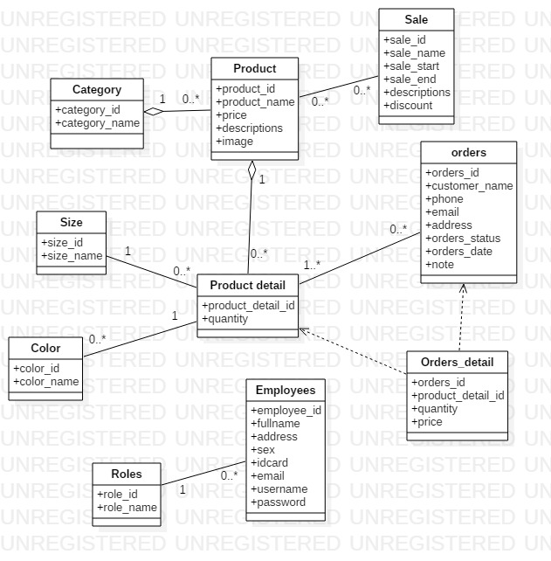

*Hình 1.3 Mô hình hóa dữ liệu hệ thống*

### Thiết kế giao diện

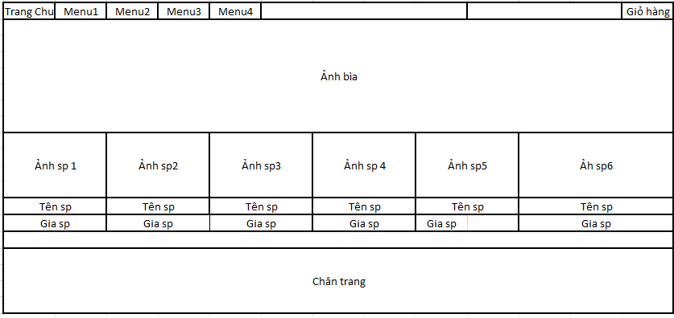

*Hình 1.4 Màn hình Trang chủ*

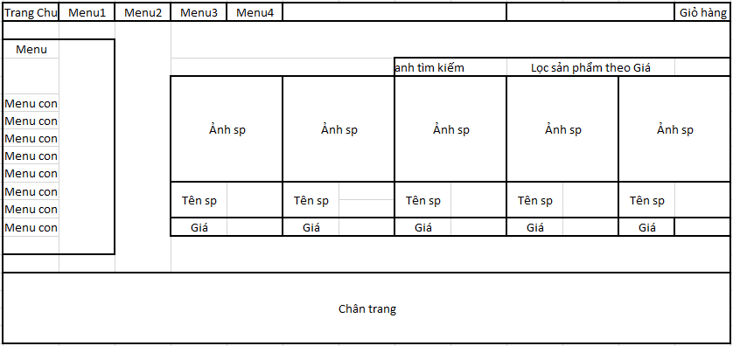

*Hình 1.5Màn hình lọc sản phẩm*

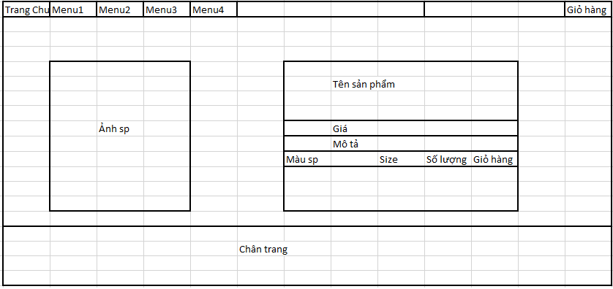

*Hình 1.6Màn hình chi tiết sản phẩm*

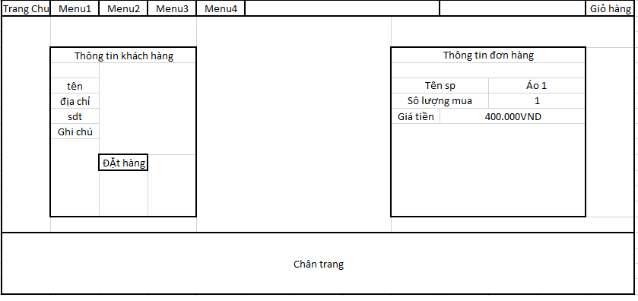

*Hình 1.7Màn hình giỏ hàng*

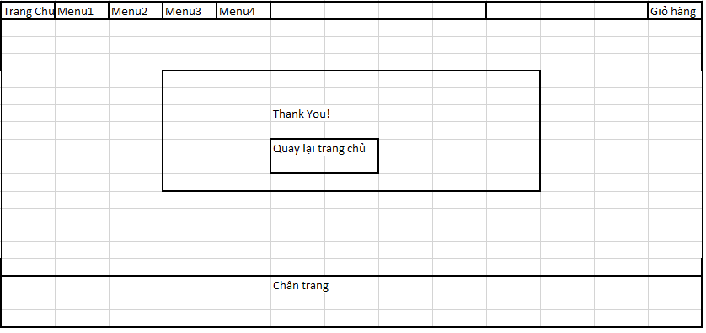

*Hình 1.8Màn hình thanh toán*

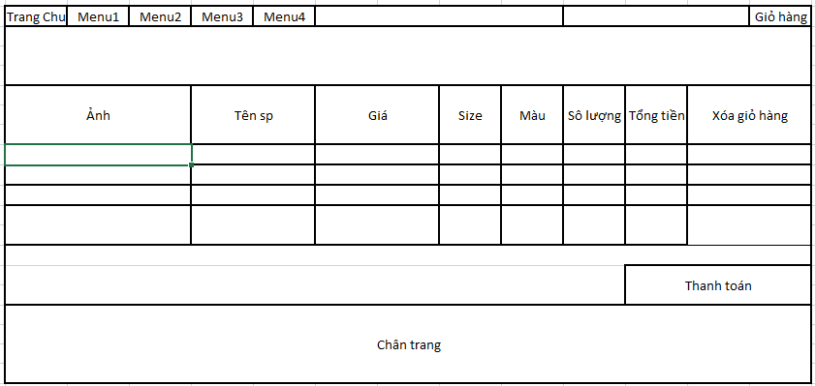

*Hình 1.9Màn hình thanh toán thành công*

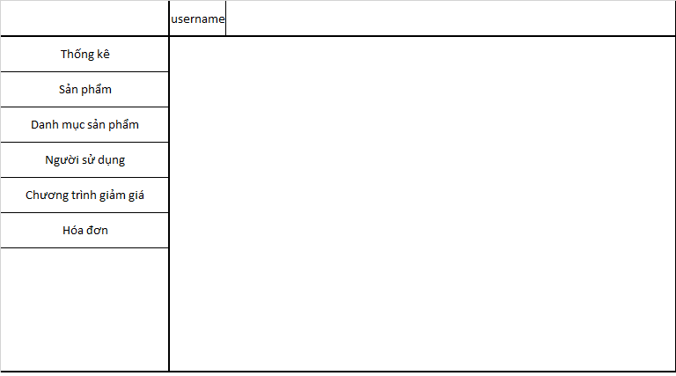

*Hình 1.10 Màn hình trang Admin*

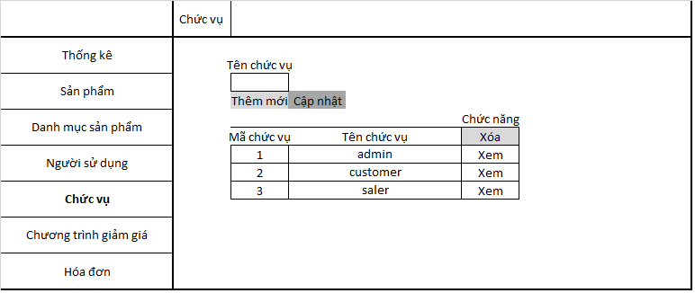

*Hình 1.11 Màn hinh trang chức vụ*

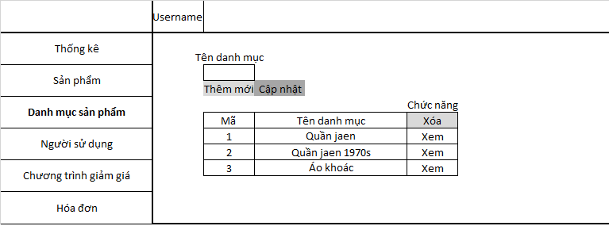

*Hình 1.12 Màn hình trang danh mục sản phẩm*

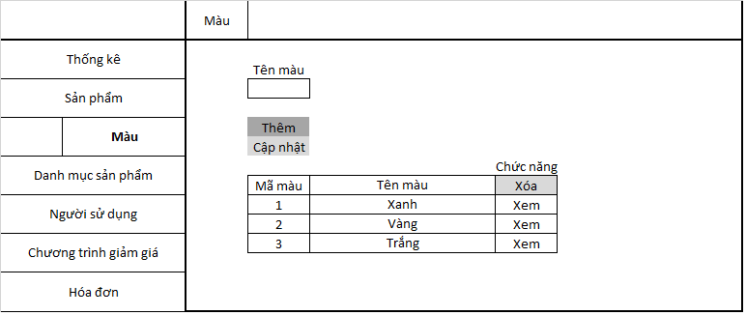

*Hình 1.13Màn hình trang màu sắc*

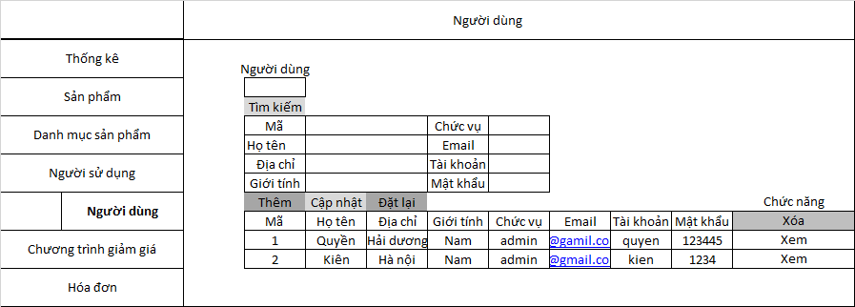

*Hình 1.14Màn hình trang người dùng*

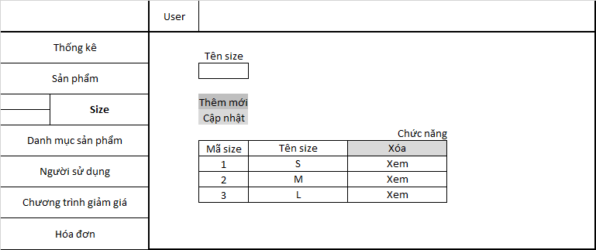

*Hình 1.15 Màn hình trang size*

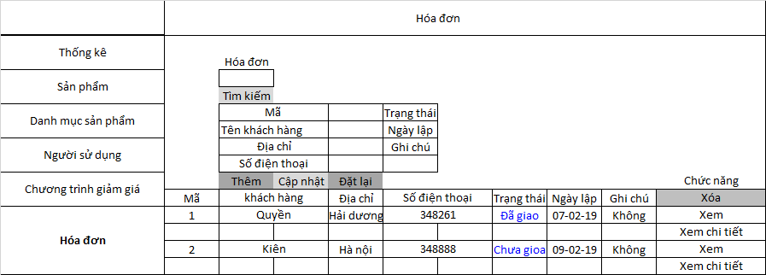

*Hình 1.16 Màn hình trang hóa đơn*

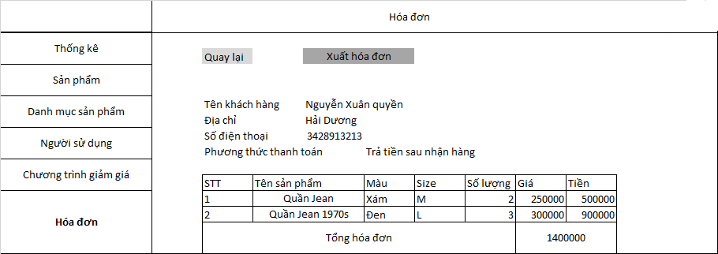

*Hình 1.17Màn hình xuất hóa đơn*

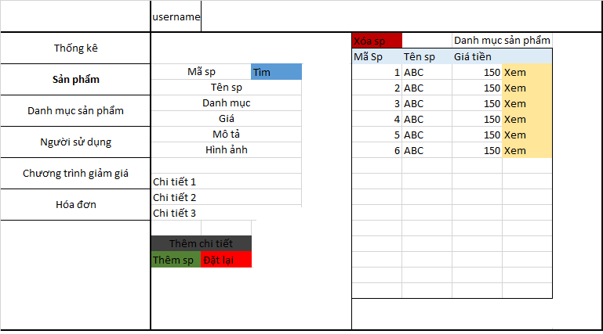

*Hình 1.18 Màn hình sản phẩm*

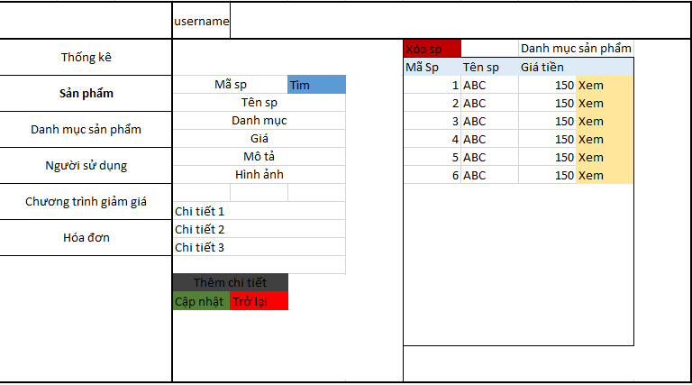

*Hình 1.19 Màn hình cập nhật sản phẩm*

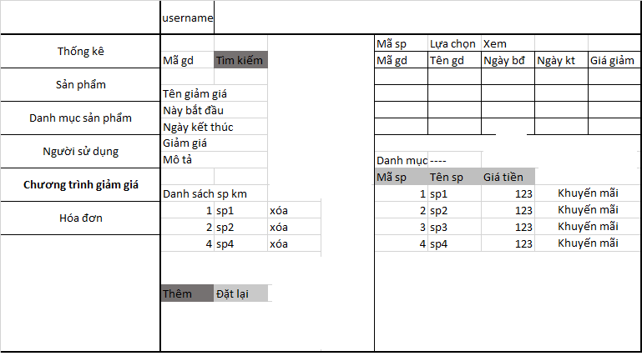

*Hình 1.20Màn hình giảm giá*

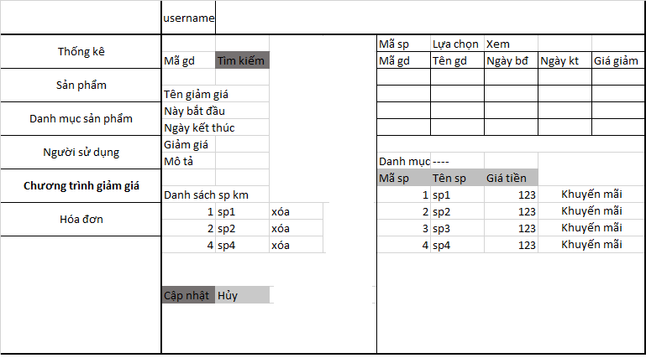

*Hình 1.21Màn hình cập nhật giảm giá*

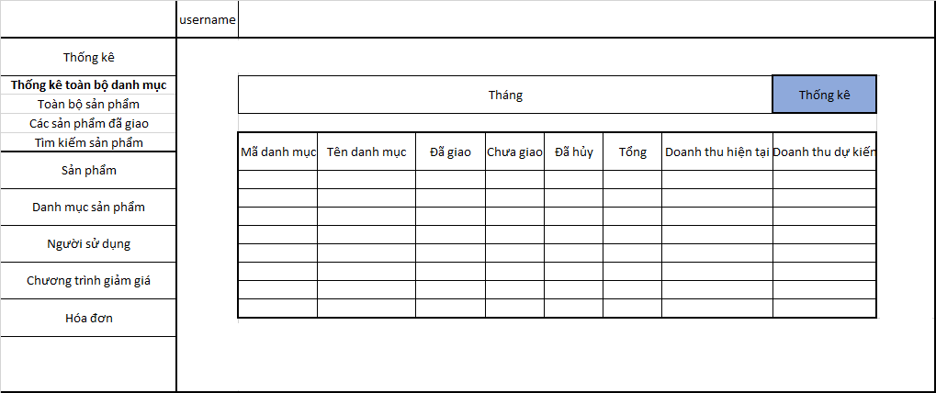

*Hình 1.22 Màn hình thống kê theo danh mục*

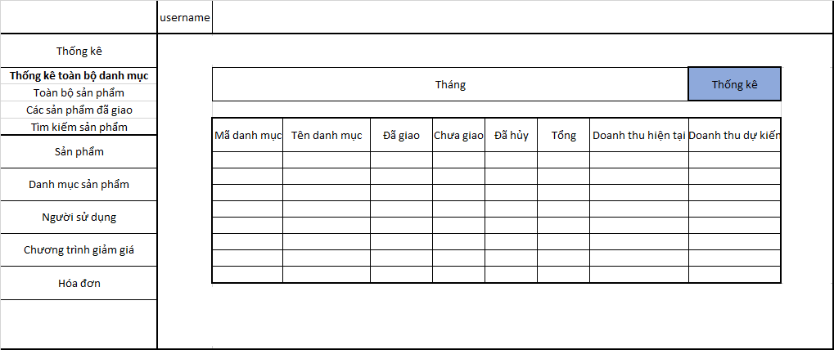

*Hình 1.23Màn hình thống kê toàn bộ sản phẩm*

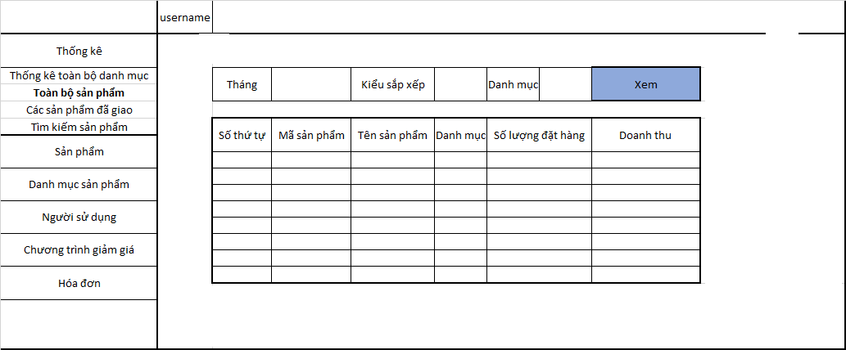

*Hình 1.24 Màn hình thống kê sản phẩm đã giao*

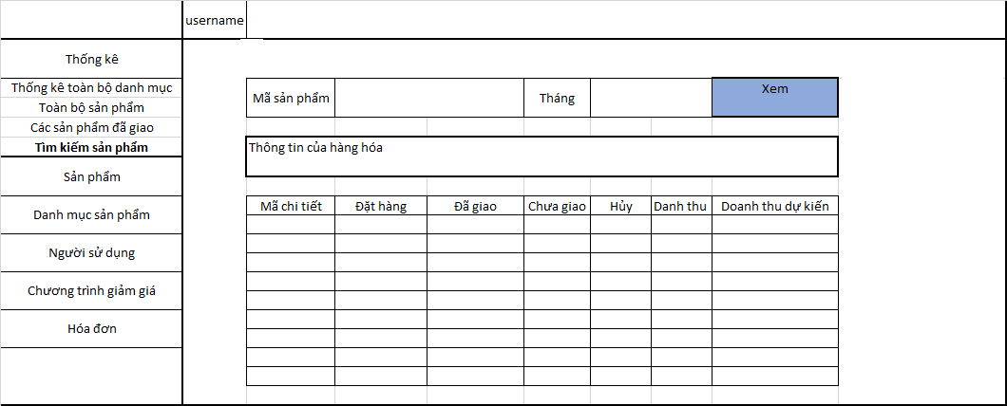

*Hình 1.25 Màn hình thống kê chi tiết sản phẩm*

### Thiết kế dữ liệu- Ánh xạ lớp sang bảng

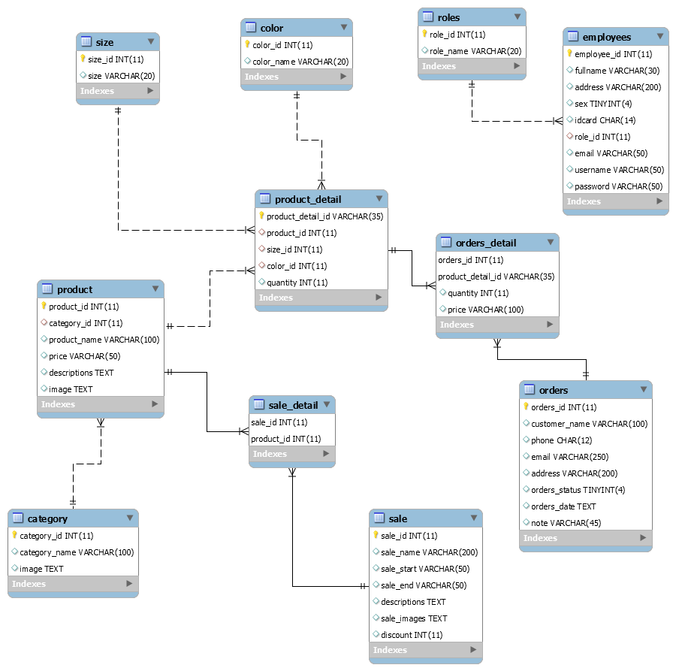

# Chương 2: CÀI ĐẶT Xây dựng web bán hàng quần áo sử dụng Spring Web MVC

## 2.1. Giới thiệu công cụ

### 2.1.1. Giới thiệu tổng quát về công cụ triển khai mã nguồn Spring MVC

Spring Framework, hay ngắn hơn là Spring, là một cấu trúc dùng để xây dựng chương trình ứng dụng mã nguồn mở dành cho ngôn ngữ lập trình Java.

Và **Spring Web MVC** là một Framework / 1 Project mã nguồn mở của Spring.

Nó cung cấp kiến trúc **MVC (Model-View-Controller)** và các **component** được sử dụng để phát triển các ứng dụng web một cách linh hoạt hơn.

### 2.1.2. Giới thiệu về công cụ lưu trữ dữ liệu MySQL Workbench 8.0 CE

MySQL Workbench là một công cụ truy cập cơ sở dữ liệu được mô hình hóa và thiết kế trực quan sử dụng cho cơ sở dữ liệu quan hệ MySQL server. MySQL Workbench giúp tạo ra các mô hình dữ liệu vật lý mới và hỗ trợ sửa đổi các cơ sở dữ liệu MySQL hiện có với các kỹ thuật đảo ngược / chuyển tiếp, các chức năng quản lý tùy chọn.

Tính năng chính:

* **SQL Development:** cho phép bạn tạo và quản lý kết nối đến các CSDL trên server. Cho phép bạn thiết lập các tham số kết nối, MySQL Wordbench cung cấp khả năng thực thi các truy vấn SQL trên những kết nối của CSDL bằng cách sử dụng SQL Editor tích hợp. Chức năng này thay thế ứng dụng Query Browser độc lập trong phiên bản trước.
* **Data Modeling:** cho phép tạo và chỉnh sửa các mô hình đồ hoạ của các lược đồ CSDL của bạn bằng cách sửa dụng bộ Table Editor. Table Editor cung cấp các chức năng dễ sử dụng để sửa các Table, Column, Index, Trigger, Partitioning, Options, Inserts và Privileges, Routines and Views.
* **Server Administration:** Cho phép bạn tạo và quản trị các thể hiện của server. Chức năng này thay thế ứng dụng MySQL Administrator độc lập  của các phiên bản trước.

## 2.2Thực hiện bài toán

### 2.2.1Phân công công việc

|  |  |
| --- | --- |
| **Tên chức năng** | **Tên sinh viên** |
| Xây dựng database | Xuân Quyền+Trung Kiên+Công An |
| Lựa chọn giao diện web | Công An |
| Lựa chọn giao diện trang admin | Xuân Quyền |
| Cấu hình Srping MVC | Trung Kiên |
| Kết nối database và ánh xạ Hibernate | Xuân Quyền+Trung Kiên |
| Đăng nhập đăng xuất | Trung Kiên |
| Quản lý category(Thêm, sửa, xóa) | Xuân Quyền |
| Quản lý size(Thêm, sửa, xóa) | Xuân Quyền |
| Quản lý color(Thêm, sửa, xóa) | Xuân Quyền |
| Quản lý role(Thêm, sửa, xóa) | Xuân Quyền |
| Quản lý hóa đơn(Thêm, sửa, xóa,tìm kiếm) | Xuân Quyền |
| Quản lý người dùng(Thêm, sửa, xóa,tìm kiếm) | Xuân Quyền |
| Xem thông tin hóa đơn | Xuân Quyền |
| Quản lý Sản phẩm(Thêm, sửa, xóa,tìm kiếm) | Trung Kiên |
| Quản lý Sale(Thêm, sửa, xóa,tìm kiếm) | Trung Kiên |
| Quản lý Thống kê | Trung Kiên |
| Xem sản phẩm | Công An |
| Xem chi tiết sản phẩm | Công An |
| Tìm kiếm sản phẩm theo bộ lọc | Công An |
| Thêm giỏ hàng | Công An |
| Tạo hóa đơn | Công An |
| Gửi email | Công An |

### 2.2.2 Nguyễn Trung Kiên- Quản lý Sản phẩm

a.Hiển thị danh sách sản phẩm

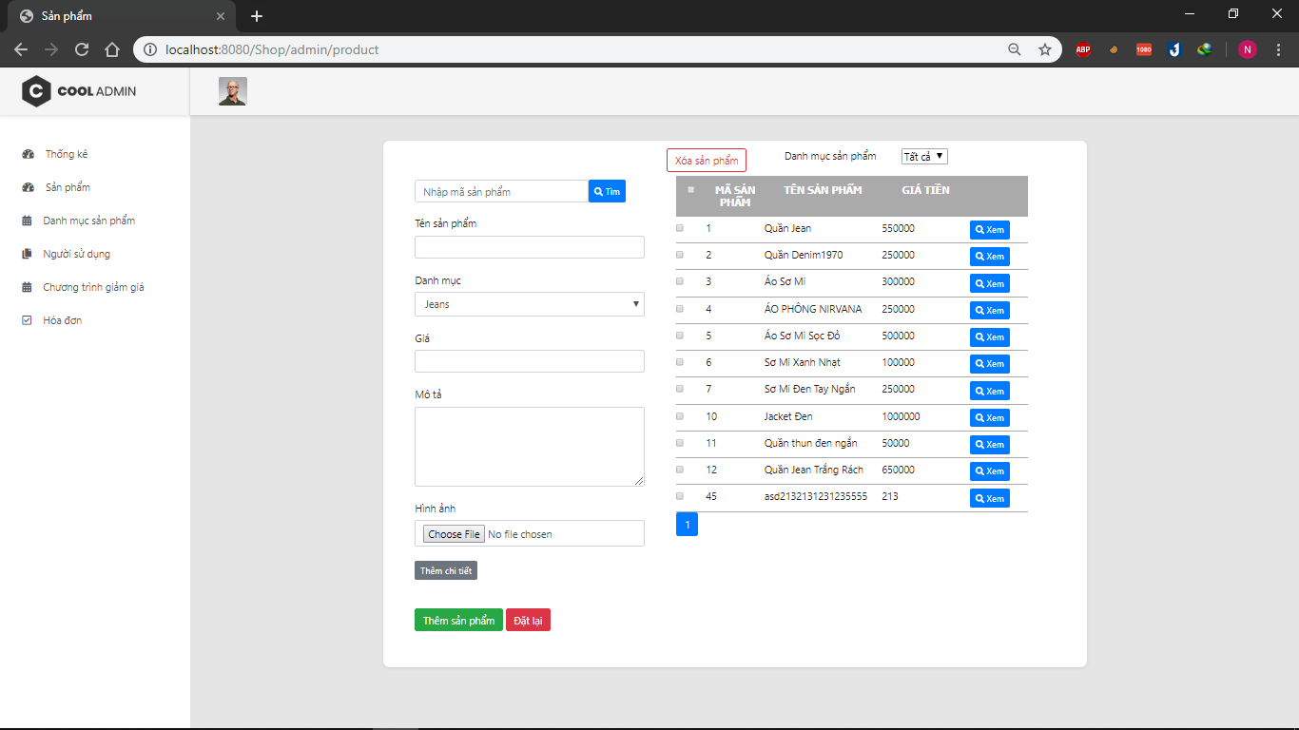

*Hình 2.1* *Màn hình quản lý sản phẩm*

Yêu cầu dữ liệu đầu vào: không có

BIểu đồ hoạt động ứng với các tác động của người dùng

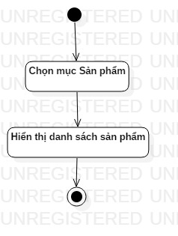 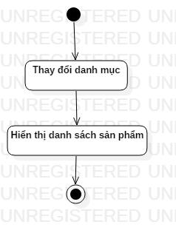

*Hình 2.2Mục sản phẩm*  *Hình 2.3Thay đổi mục sản phẩm*

b.Thêm sản phẩm

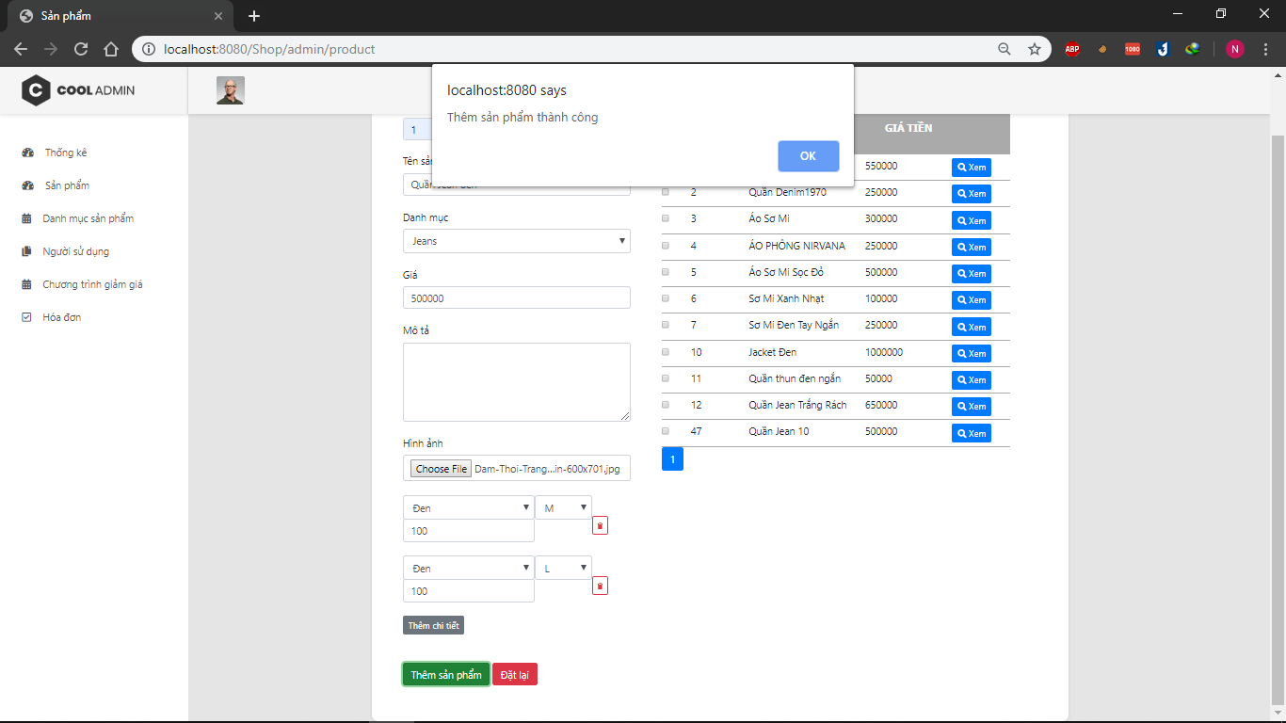

*Hình 2.4*

Yêu cầu dữ liệu đầu vào:

+ Tên sản phẩm: chuỗi kí tự, không được để trống, không được trùng với sản phẩm có sẵn.

+Giá: kiểu số, không được để trống, giá trị lớn hơn 0.

+Hình ảnh: file ảnh không được để trống.

+Số lượng của chi tiết là kiểu số, không được để trống.

Biểu đồ hoạt động ứng với các tác động của người dùng

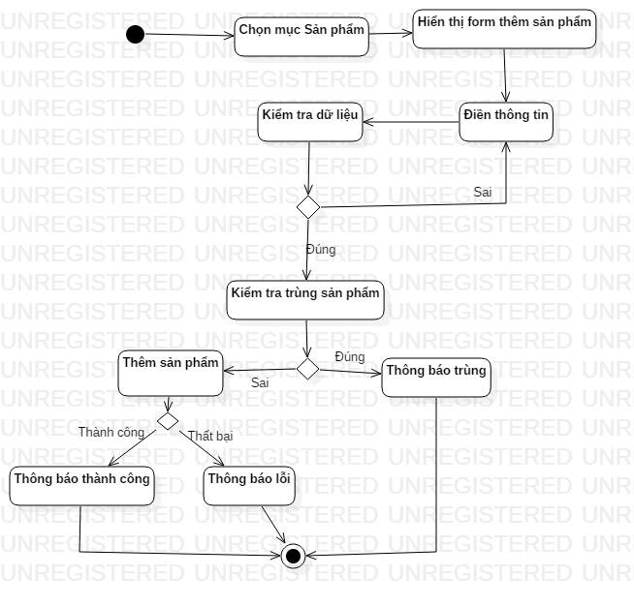

*Hình 2.5* *Biểu đồ hoạt động mục thêm sản phẩm*

C, Chi tiết sản phẩm

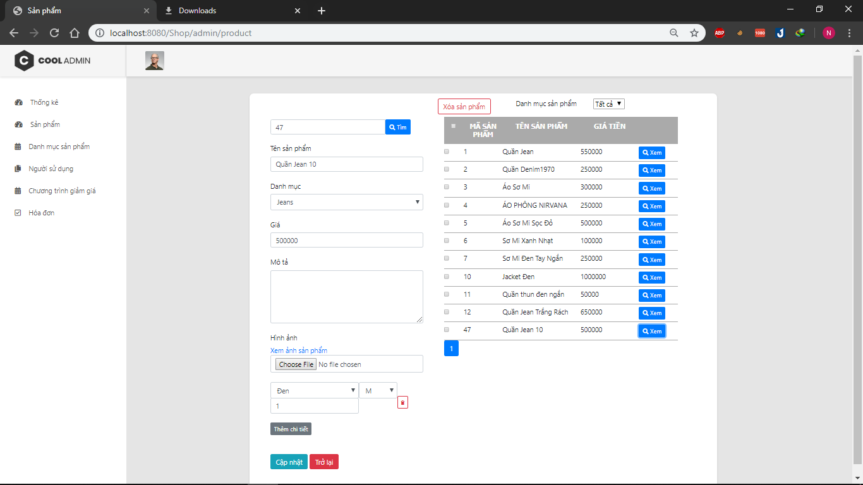

*Hình 2.6* *Màn hình chi tiết sản phẩm*

Yêu cầu dữ liệu đầu vào: không có.

Biểu đồ hoạt động ảnh hưởng của người dùng

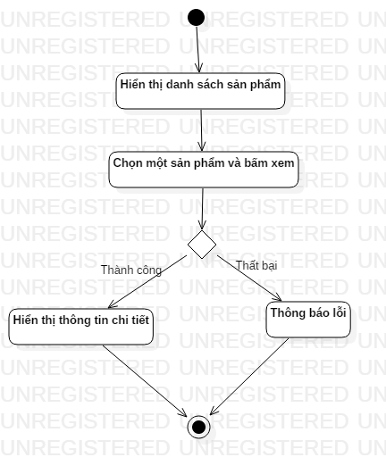

*Hình 2. 7* *Màn hình hoạt động chi tiết sản phẩm*

d.Cập nhật sản phẩm

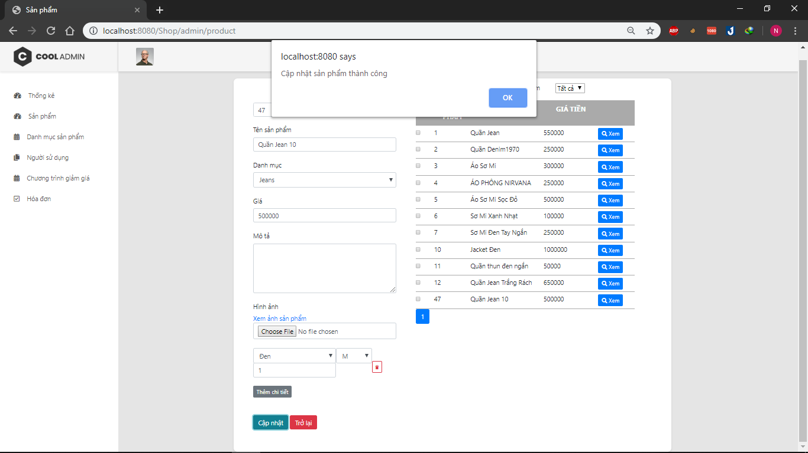

*Hình 2.8 Màn hình cập nhật sản phẩm*

Yêu cầu dữ liệu đầu vào:

+ Tên sản phẩm: chuỗi kí tự, không được để trống, không được trùng với sản phẩm có sẵn.

+Giá: kiểu số, không được để trống, giá trị lớn hơn 0.

+Hình ảnh: file ảnh có thể để trống

+Số lượng của chi tiết là kiểu số, không được để trống.

Biểu đồ hoạt động:

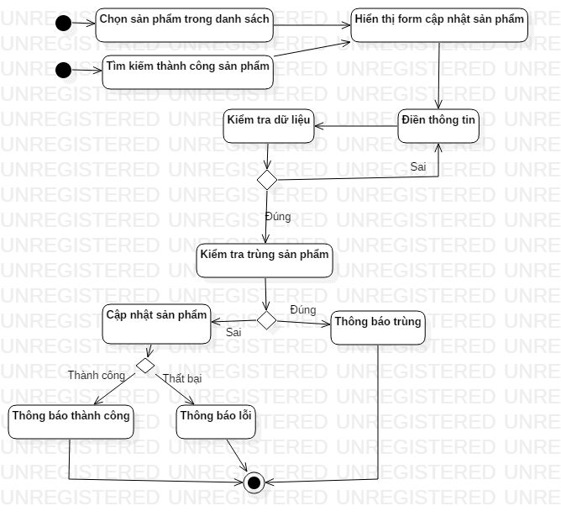*Hình 2.9* *Màn hình hoạt động cập nhật sản phẩm*

e.Tìm sản phẩm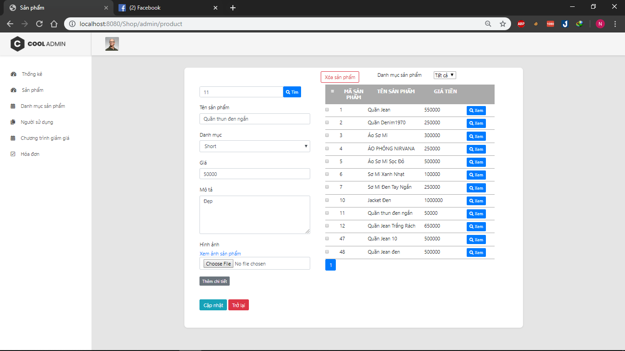

*Hình 2.10* *Màn hình tìm kiếm sản phẩm*

Yêu cầu dữ liệu đầu vào:

+ Mã sản phẩm là kiểu số, không để trống.

Biểu đồ hoạt động:

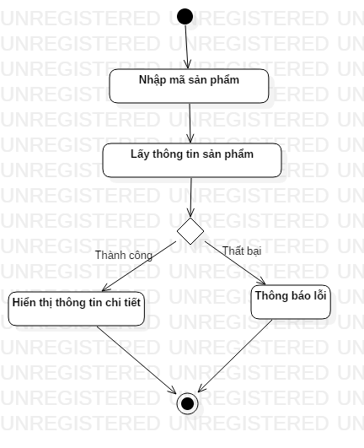

*Hình 2.11* *Màn hình hoạt động tìm kiếm* sản phẩm

f. Xóa sản phẩm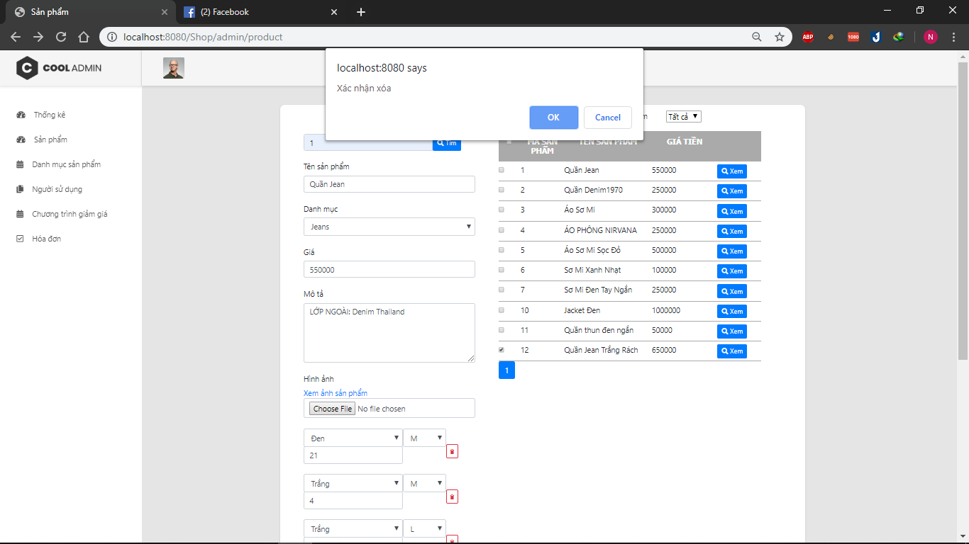

*Hình 2.12* *Màn hình xóa sản phẩm*

Biểu đồ hoạt động:

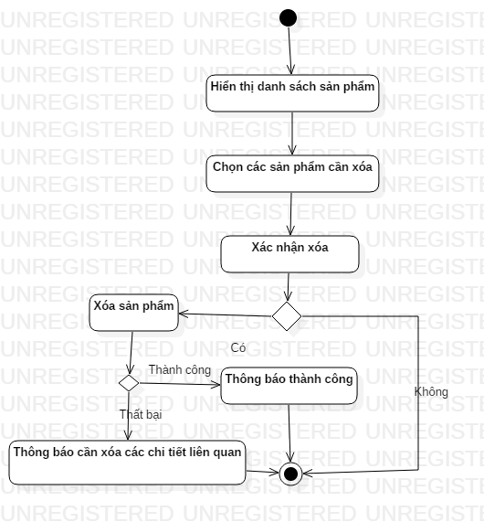

*Hình 2.13 Biểu đồ hoạt động xóa sản phẩm*

### Nguyễn Trung Kiên- Đăng nhập

1. Đăng nhập

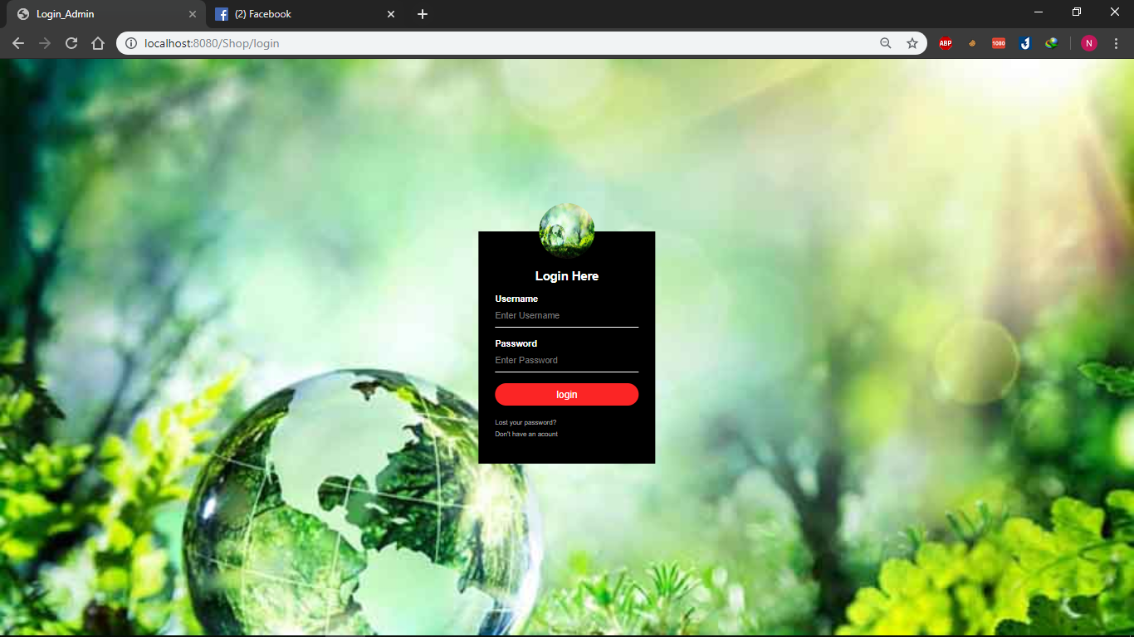

*Hình 2.14* *Màn hình đăng nhập*

1. Đăng xuất

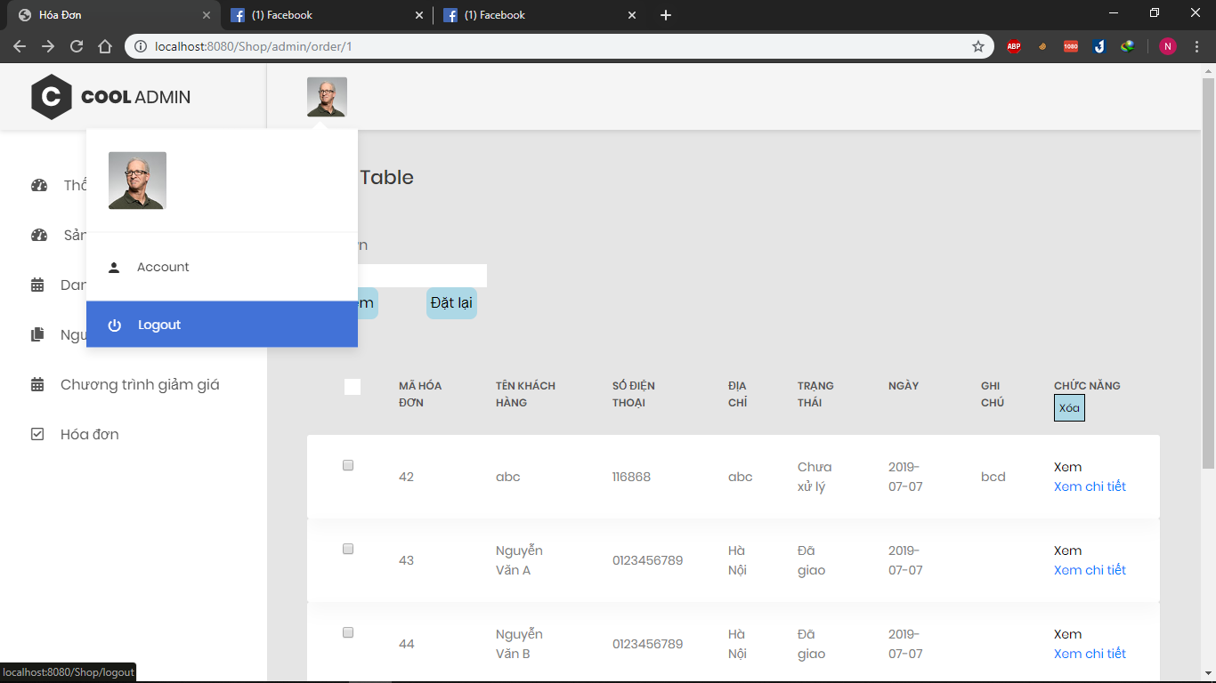

*Hình 2.15* *Màn hình đăng xuất*

### Nguyễn Trung Kiên-Quản lý giảm giá

a, Hiển thị danh sách khuyến mãi + Hiển thị danh sách giảm giá theo danh mục và mã sản phẩm

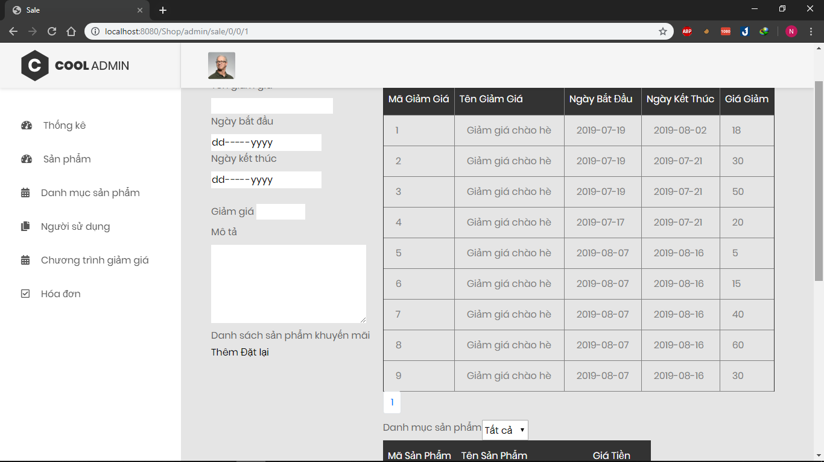

*Hình 2.16* *Màn hình giảm giá*

Biểu đồ hoạt động

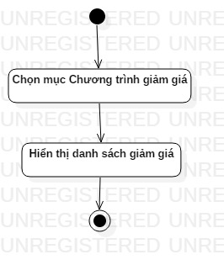 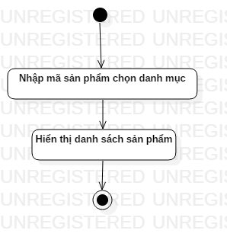

*Hình 2 .17* *Hình 2.18*

b,Thêm khuyến mãi

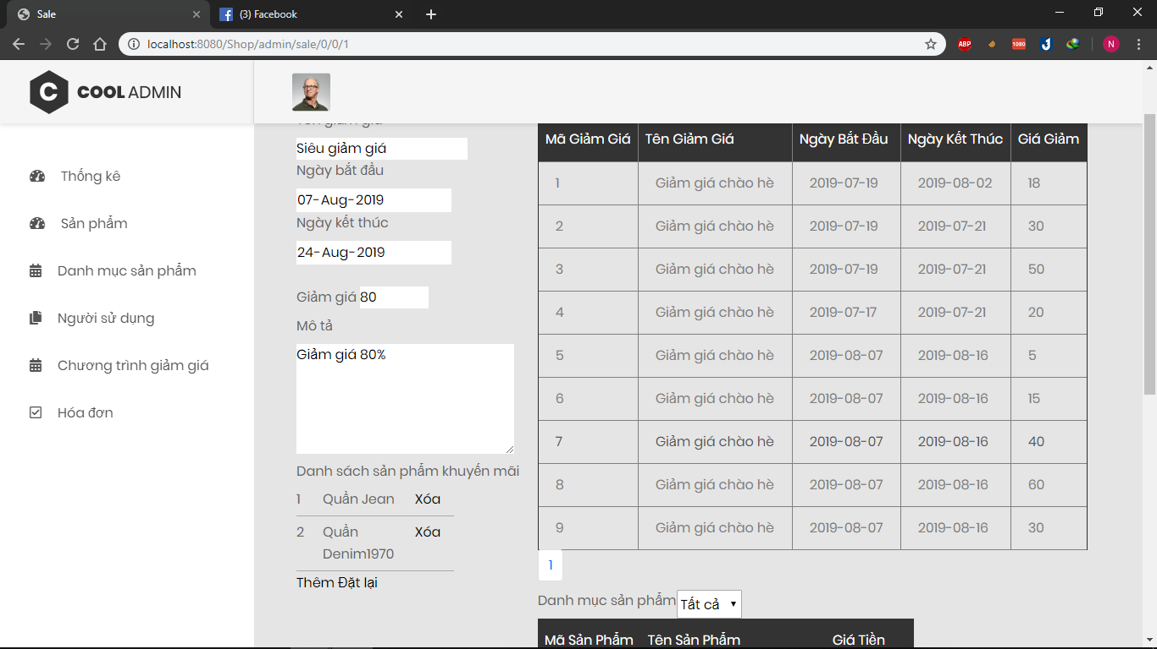

*Hình 2.19* *Màn hình thêm khuyến mãi*

Yêu cầu dữ liệu đầu vào:

+Tên giảm giá không được để trống

+Ngày bắt đầu và kết thúc không được để trống, ngày bắt đầu phải nhỏ hơn hoặc bằng ngày kết thúc

+Giảm giá từ 1 – 100%

Biểu đồ hoạt động:

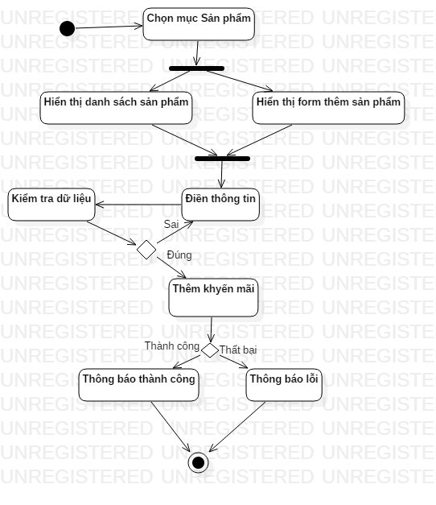

*Hình 2.20* *Màn hình hoạt động khuyến mãi*

c.Cập nhật khuyến mãi

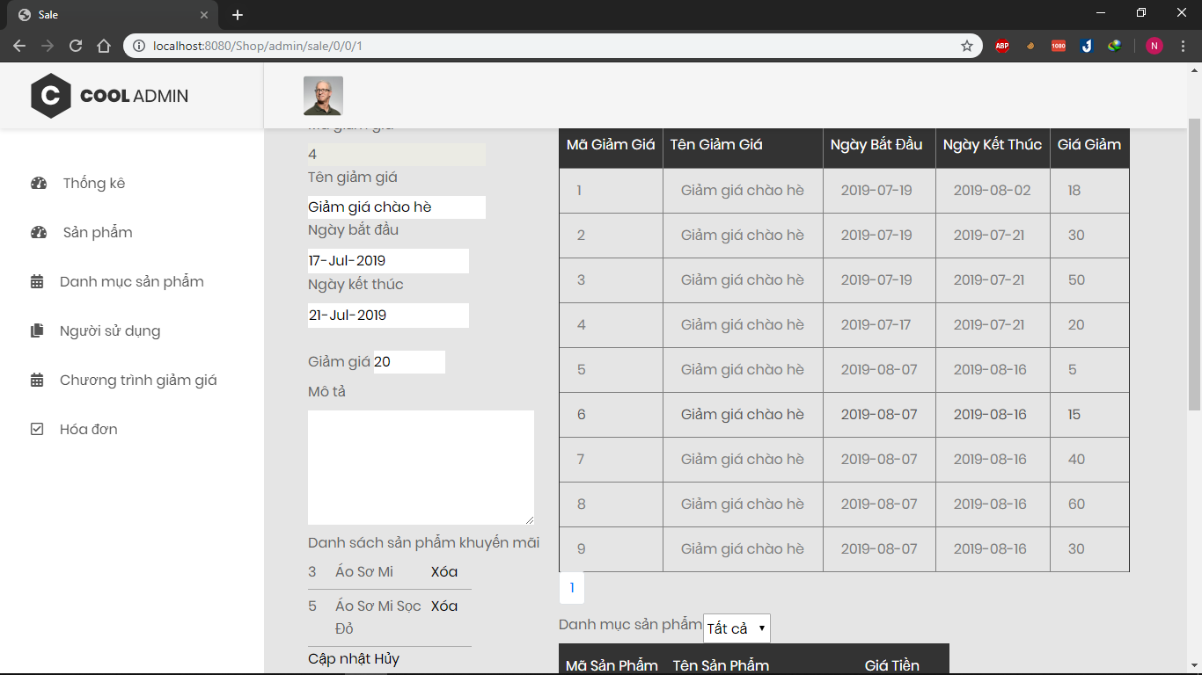

*Hình 2.21* *Màn hình cập nhât khuyến mãi*

Yêu cầu dữ liệu đầu vào:

+Tên giảm giá không được để trống

+Ngày bắt đầu và kết thúc không được để trống, ngày bắt đầu phải nhỏ hơn hoặc bằng ngày kết thúc

+Giảm giá từ 1 – 100%

Biểu đồ hoạt động:

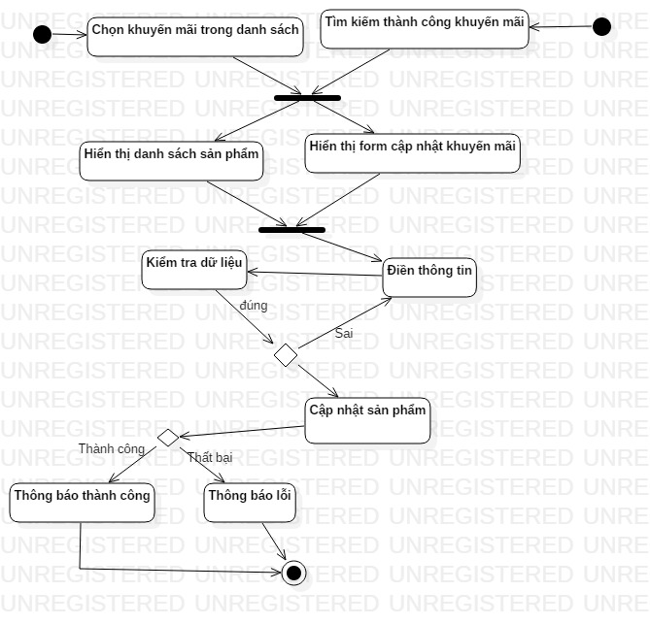

*Hình 2.22* *Màn hình hoạt động kiểm tra khuyến mãi*

d, Xóa khuyến mãi

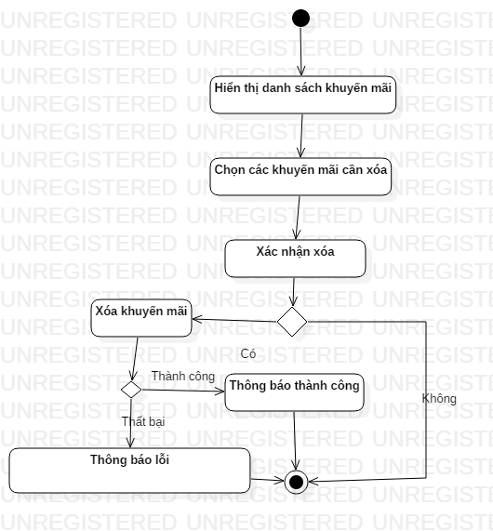

*Hình 2.23* *Màn hình hoạt động xóa khuyến mãi*

### Nguyễn Trung Kiên- Thống kê

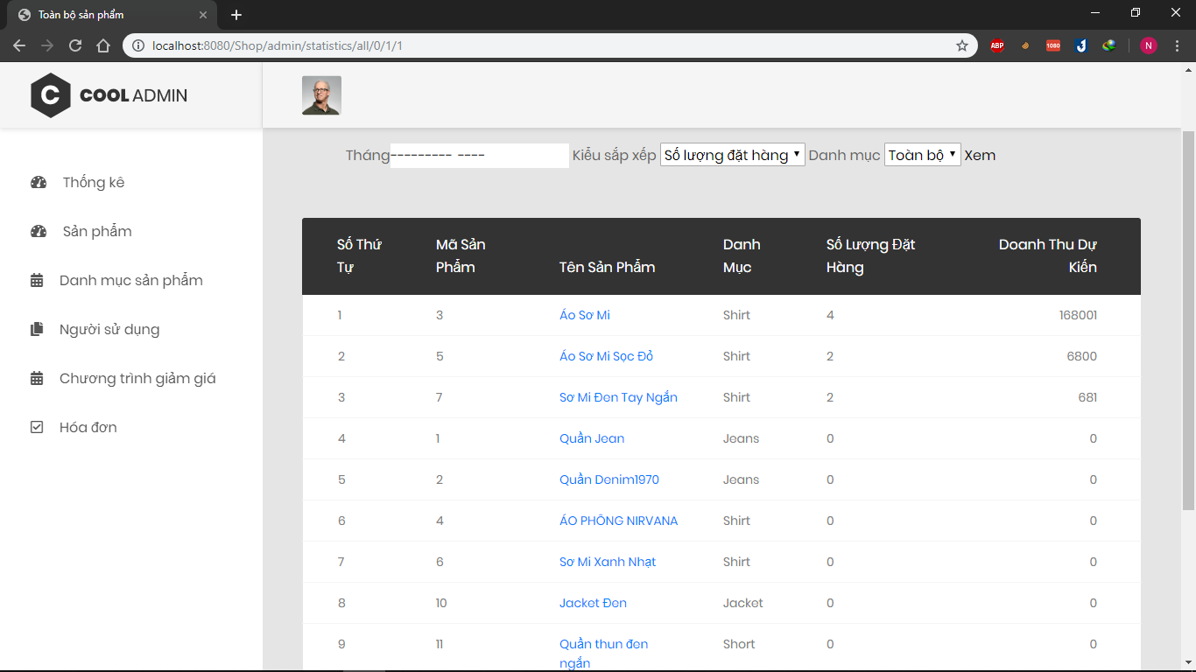

*Hình 2.24Màn thống kê*

Biểu đồ hoạt động

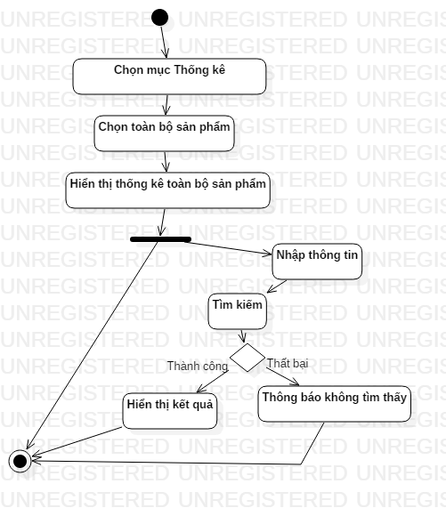

*Hình 2.25* *Màn hình hoạt động thống kê*

### 2.2.6 Nguyễn Xuân Quyền - Quản lý danh mục sản phẩm

a.Hiển thị danh sách, thêm, sửa, xóa danh mục sản phẩm

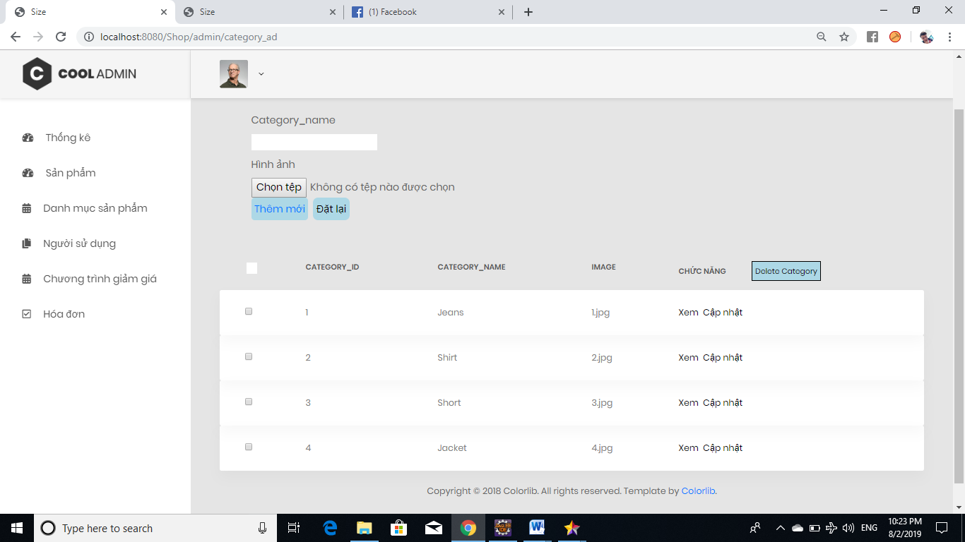

*Hình 2.26* *Màn hình quản lý danh mục*

Yêu cầu dữ liệu đầu vào: không có

Biểu đồ hoạt động ứng với các tác động của người dùng

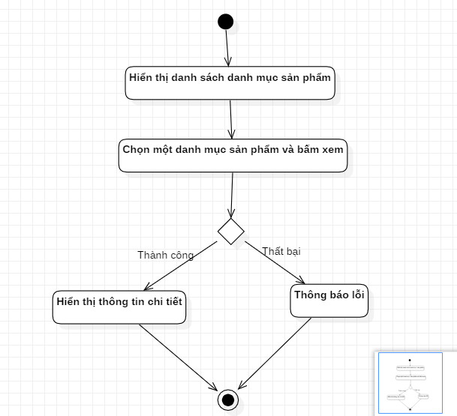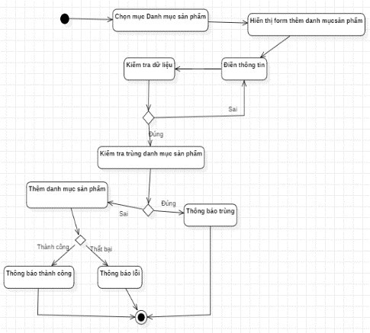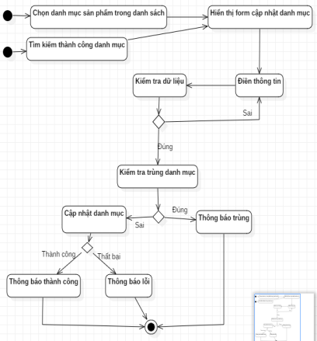

*Hình 2.27* *Màn hình hoạt động size sản phẩm*

### 2.2.7 Nguyễn Xuân Quyền - Quản lý màu sản phẩm

a.Hiển thị danh sách, thêm, sửa, xóa màu sản phẩm

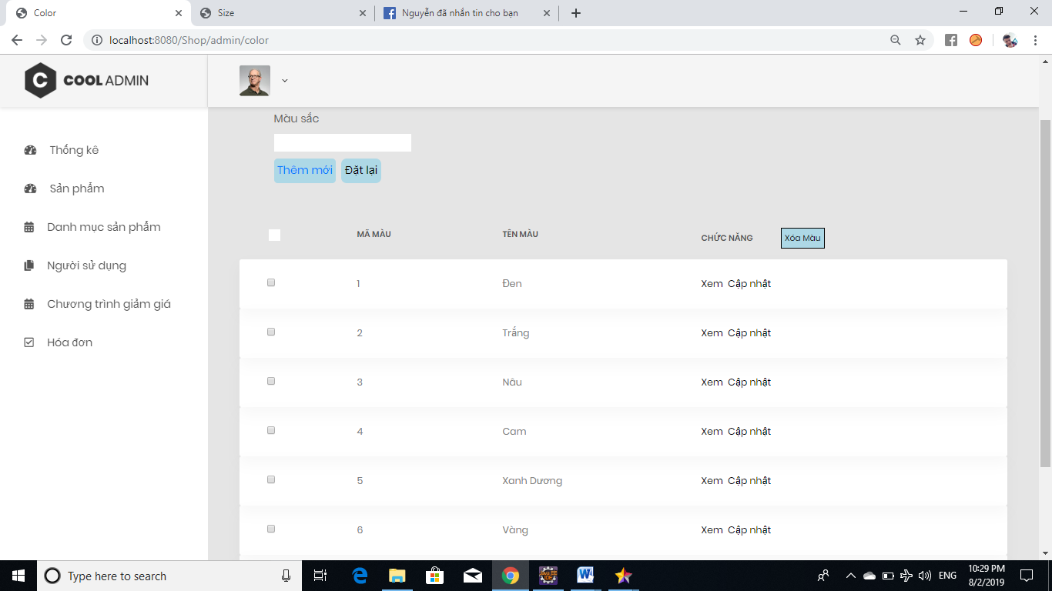

*Hình 2.28* *Màn hình màu sản phẩm*

Yêu cầu dữ liệu đầu vào: không có

Biểu đồ hoạt động ứng với các tác động của người dung

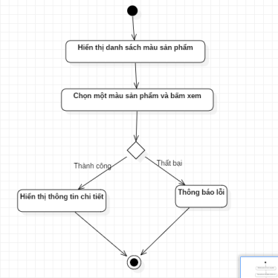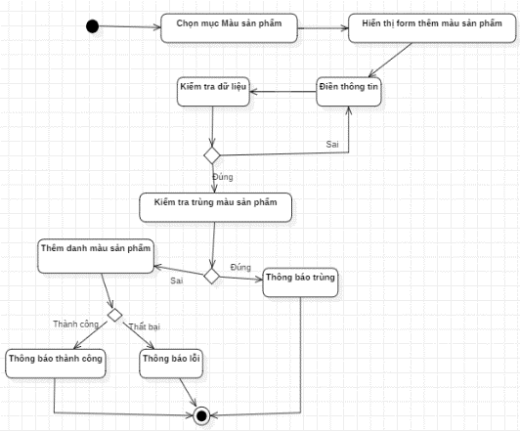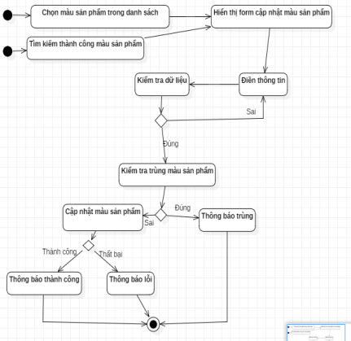

*Hình 2.29* *Màn hình hoạt động màu sản phẩm*

### 2.2.8 Nguyễn Xuân Quyền - Quản lý size sản phẩm

a.Hiển thị danh sách, thêm, sửa, xóa size sản phẩm

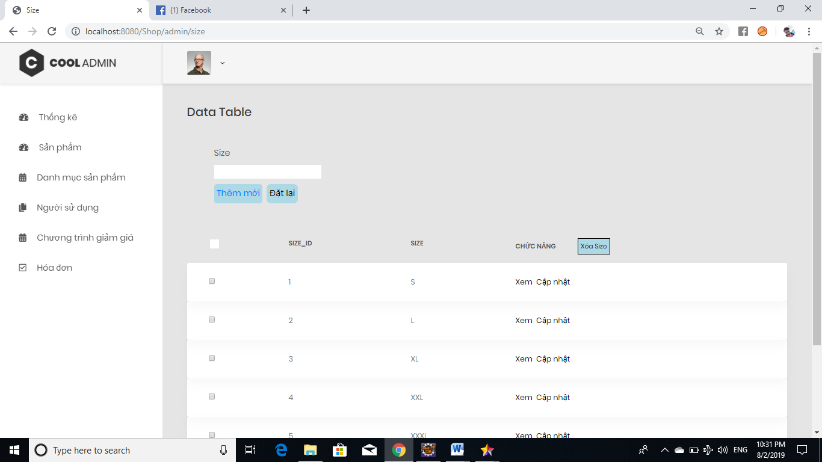

*Hình 2.30* *Màn hình size sản phẩm*

Yêu cầu dữ liệu đầu vào: không có

Biểu đồ hoạt động ứng với các tác động của người dung

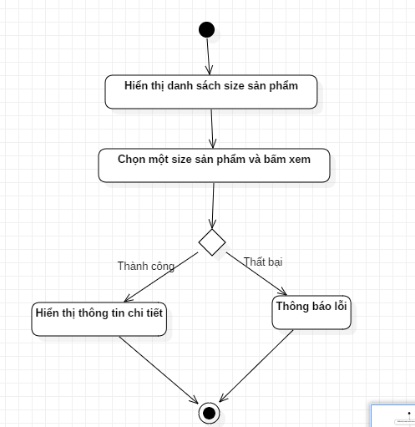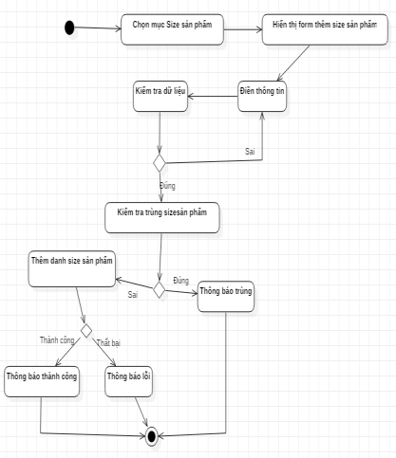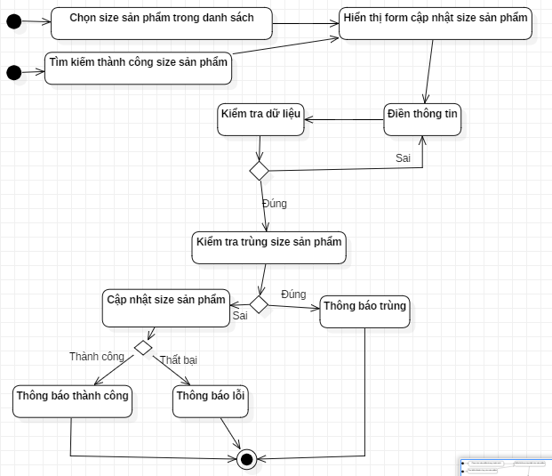

*Hình 2.31 Màn hình hoạt động size sản phẩm*

### 2.2.9 Nguyễn Xuân Quyền -Quản lý chức vụ

a.Hiển thị danh sách, thêm, sửa, xóa chức vụ

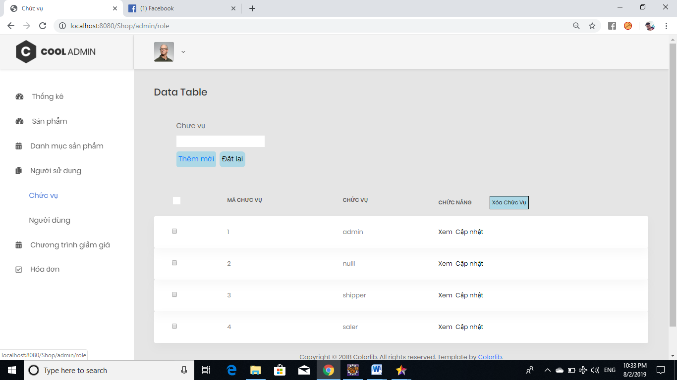

*Hình 2.32* *Màn hình chức vụ*

Yêu cầu dữ liệu đầu vào: không có

Biểu đồ hoạt động ứng với các tác động của người dung

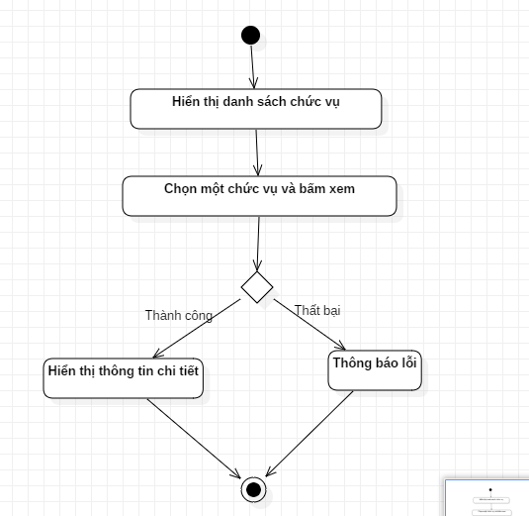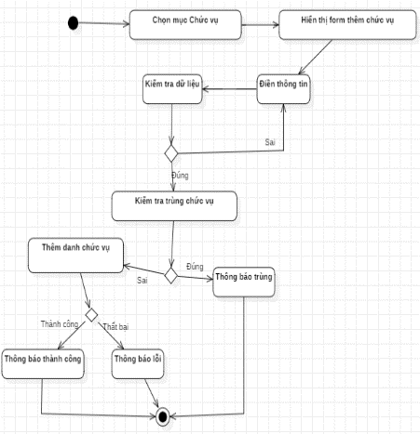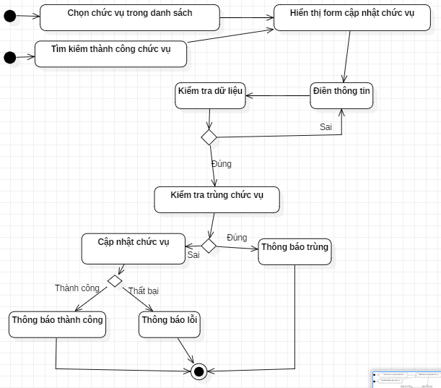

*Hình 2.33* *Màn hình hoạt động chức vụ*

### 2.2.11 Nguyễn Xuân Quyền - Quản lý người dùng

a.Hiển thị danh sách người dùng

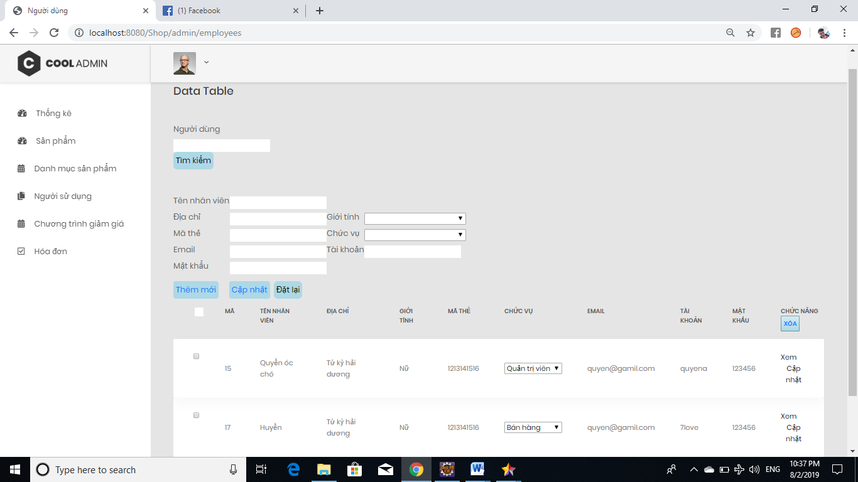

*Hình 2.34Màn hình người dùng*

Yêu cầu dữ liệu đầu vào: không có

Biểu đồ hoạt động ứng với các tác động của người dung

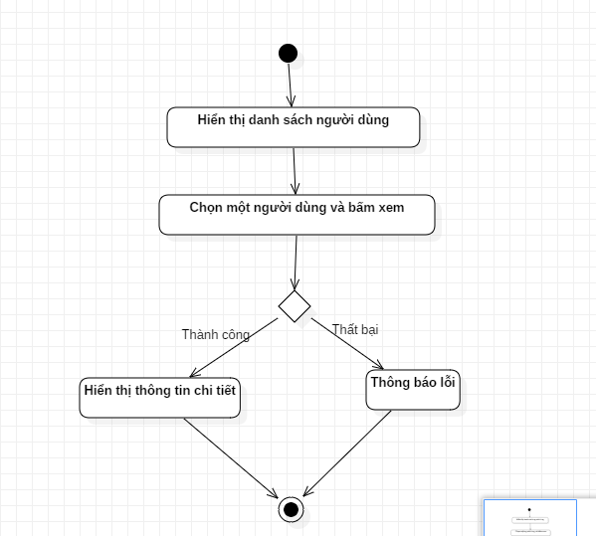

*Hình 2.35Màn hình hoạt động người dùng*

b.Thêm người dùng

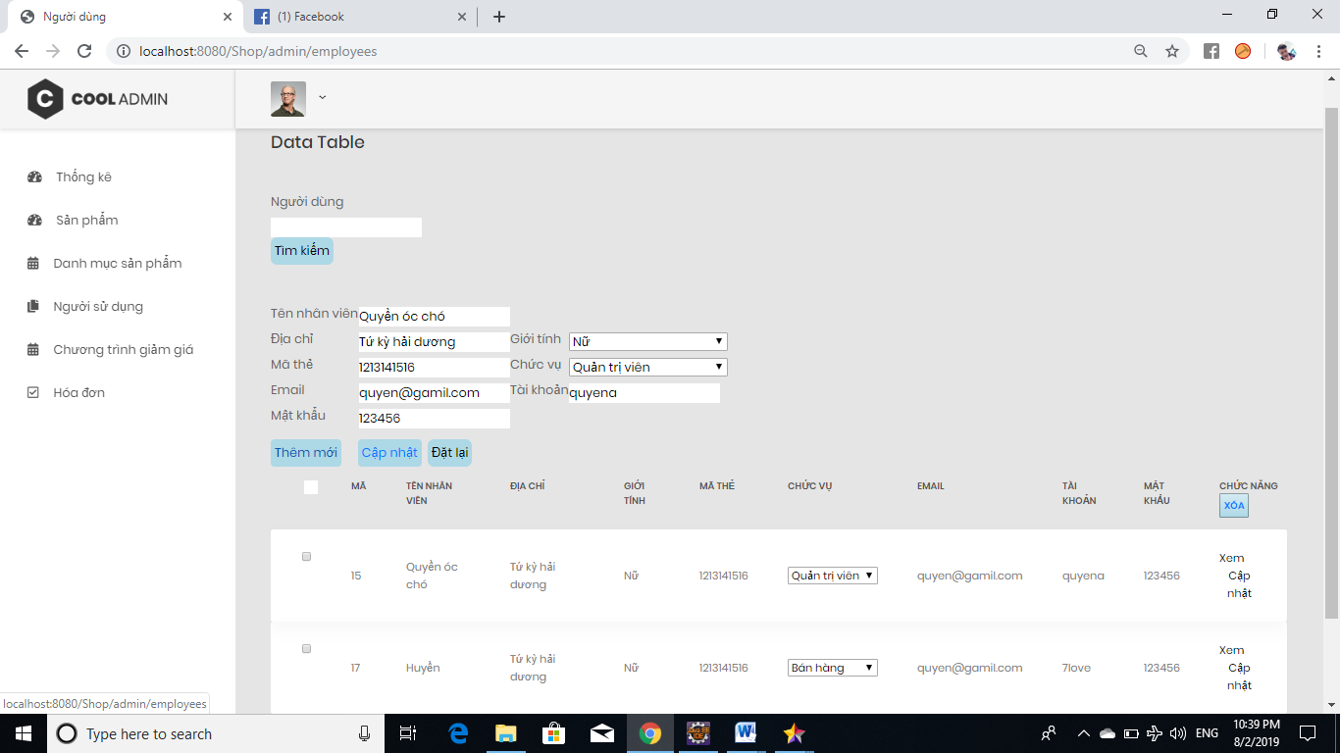

*Hình 2.36 Màn hình thêm người dùng*

Yêu cầu dữ liệu đầu vào: Các trường dũ liệu không được trống

Biểu đồ hoạt động ứng với các tác động của người dùng

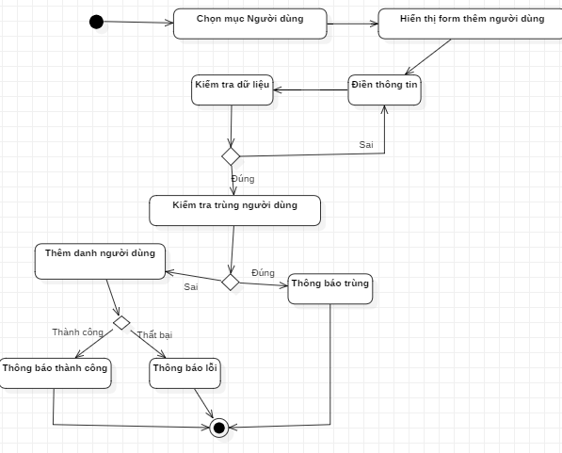

*Hình 2.37 Màn hình hoạt động thêm người dùng*

b.Cập nhật người dùng

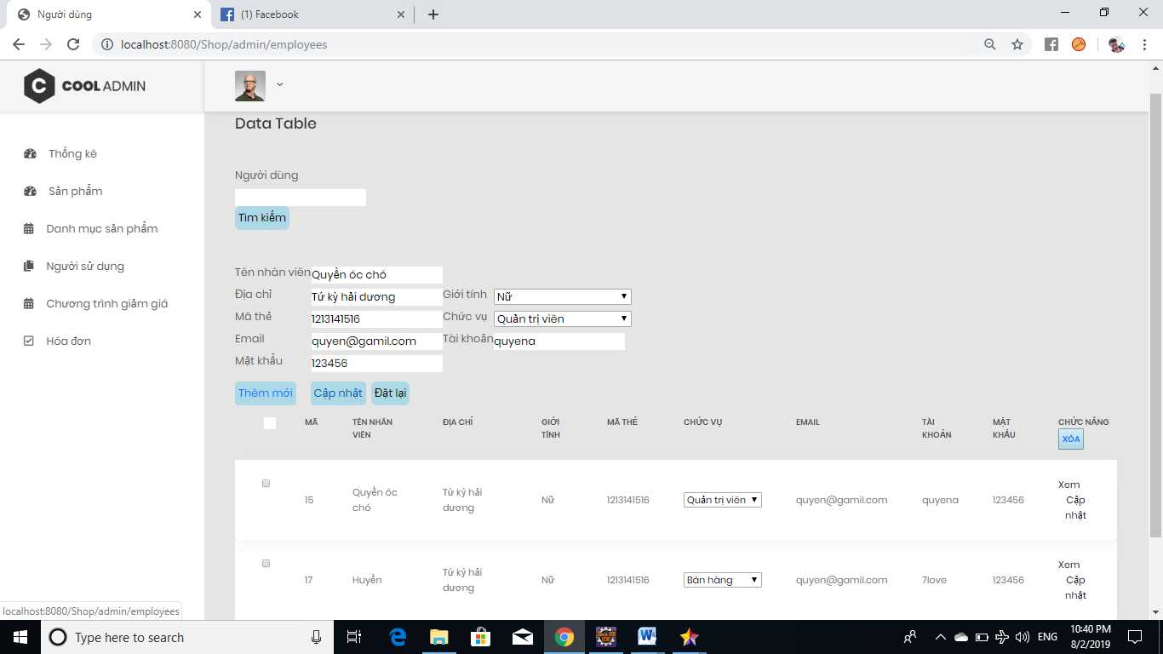

*Hình 2.38 Màn hình cập nhật người dùng*

Yêu cầu dữ liệu đầu vào: Các trường dũ liệu không được trống

Biểu đồ hoạt động ứng với các tác động của người dùng

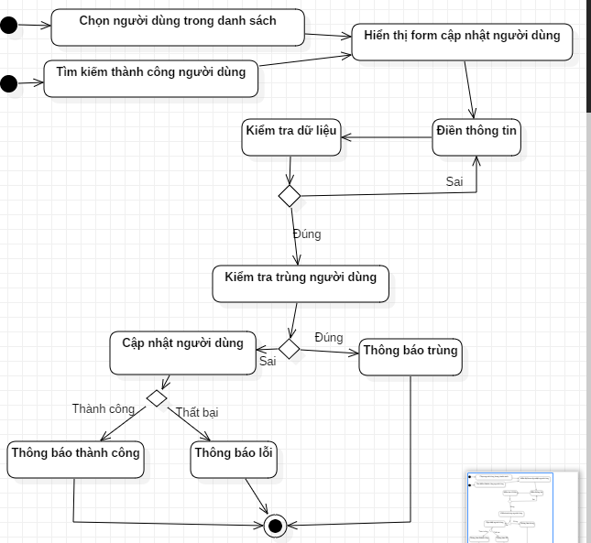

*Hình 2.39 Màn hình hoạt động của người dùng*

b.Tìm kiếm người dùng

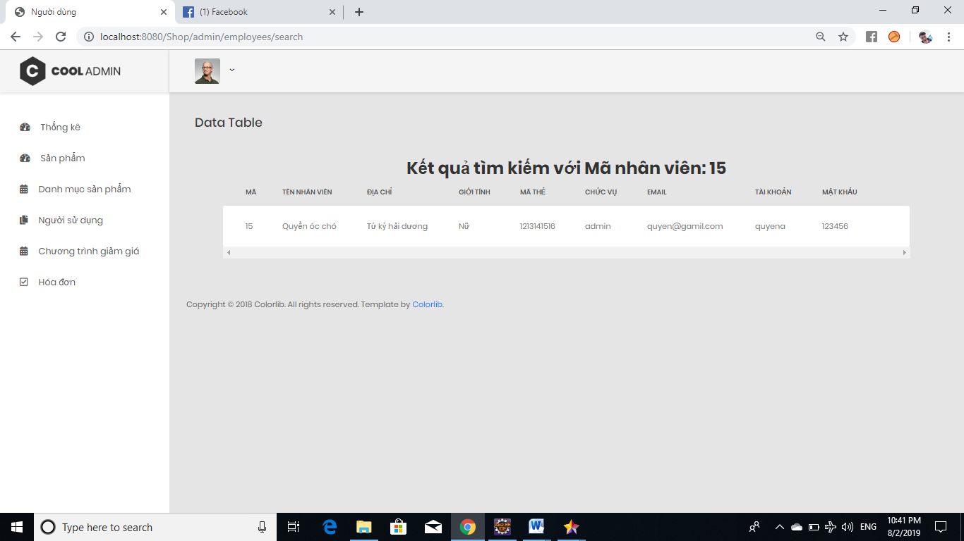 *Hình 2.40Màn hình tìm kiếm người dùng*

Yêu cầu dữ liệu đầu vào: Các trường dũ liệu không được trống

Biểu đồ hoạt động ứng với các tác động của người dùng

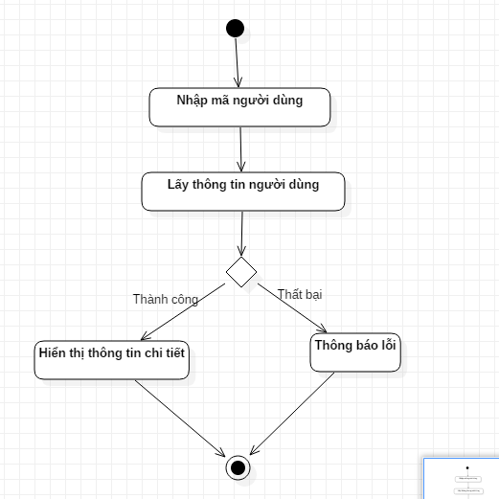

*Hình 2.41 Màn hình hoạt động của người dùng*

### 2.2.10 Nguyễn Xuân Quyền - Quản lý hóa đơn

a.Hiển thị danh sách hóa đơn

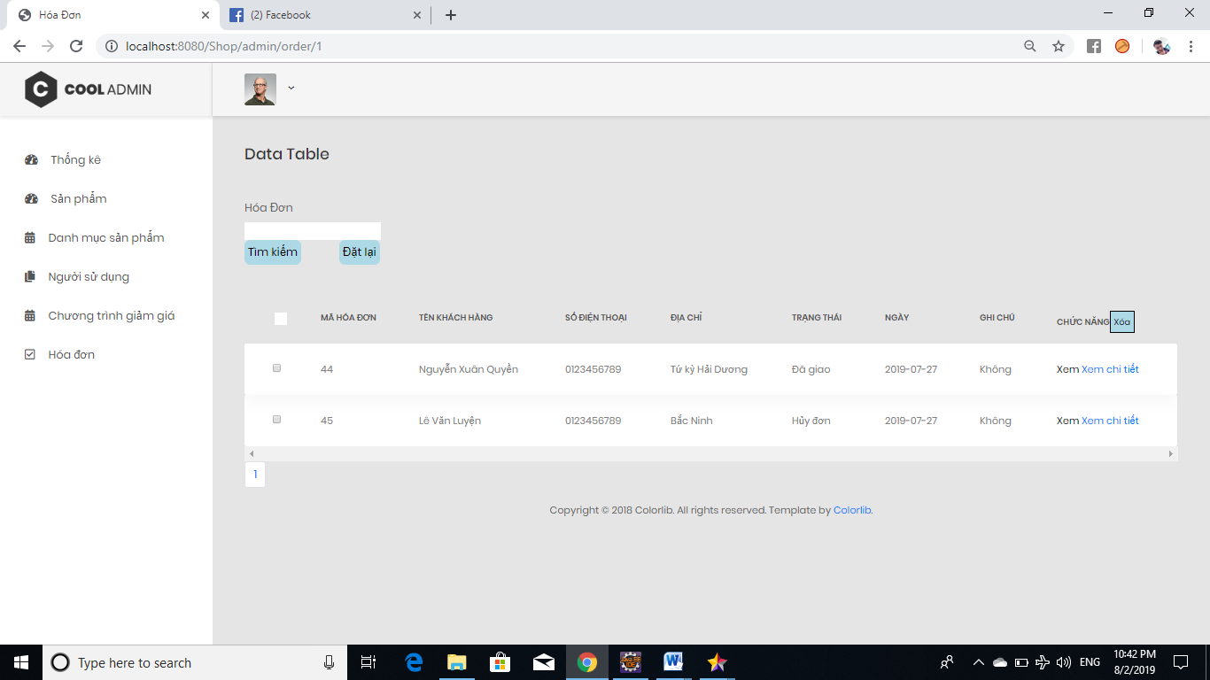

*Hình 2.42 Màn hình quản lý hóa đơn*

Yêu cầu dữ liệu đầu vào: không có

Biểu đồ hoạt động ứng với các tác động của người dùng

b.Cập nhập hóa đơn

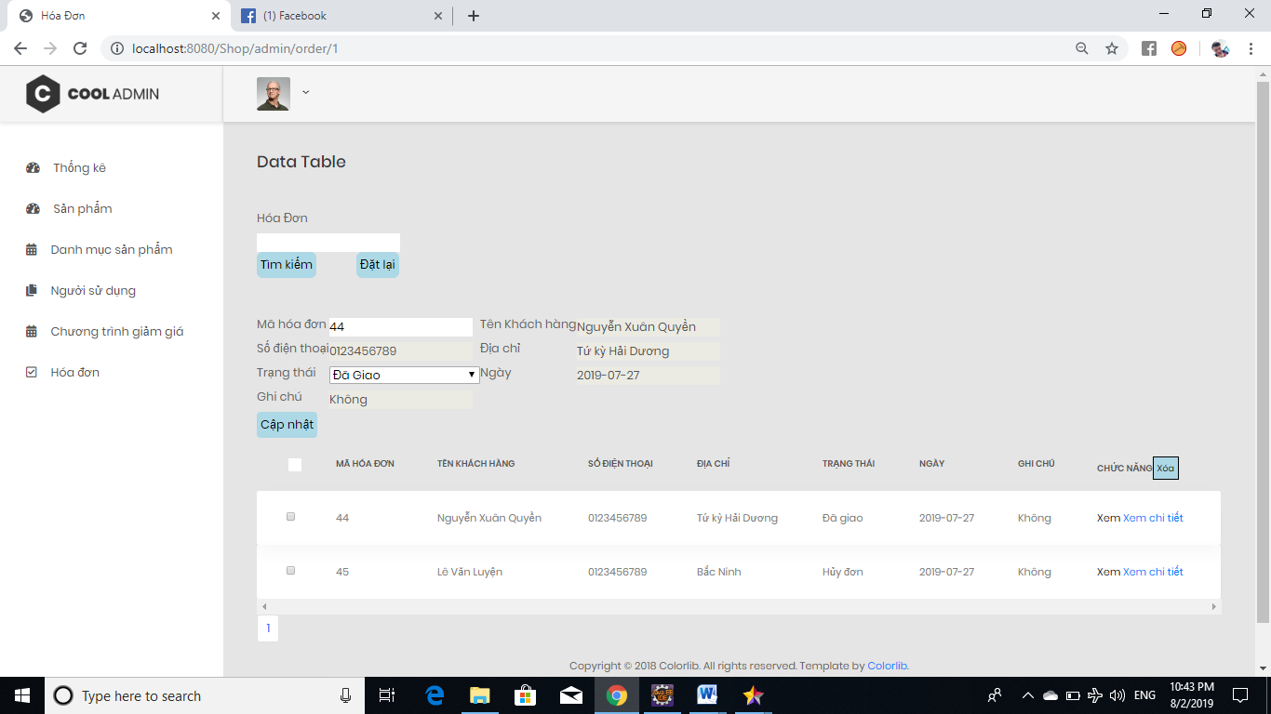

*Hình 2.43 Màn hình cập nhật hóa đơn*

Yêu cầu dữ liệu đầu vào: Các trường dũ liệu không được trống

Biểu đồ hoạt động ứng với các tác động của người dùng

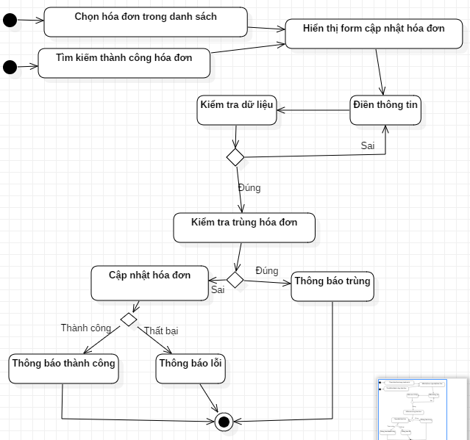

*Hình 2.44 Màn hình hoạt động hóa đơn*

c.Tìm kiếm hóa đơn

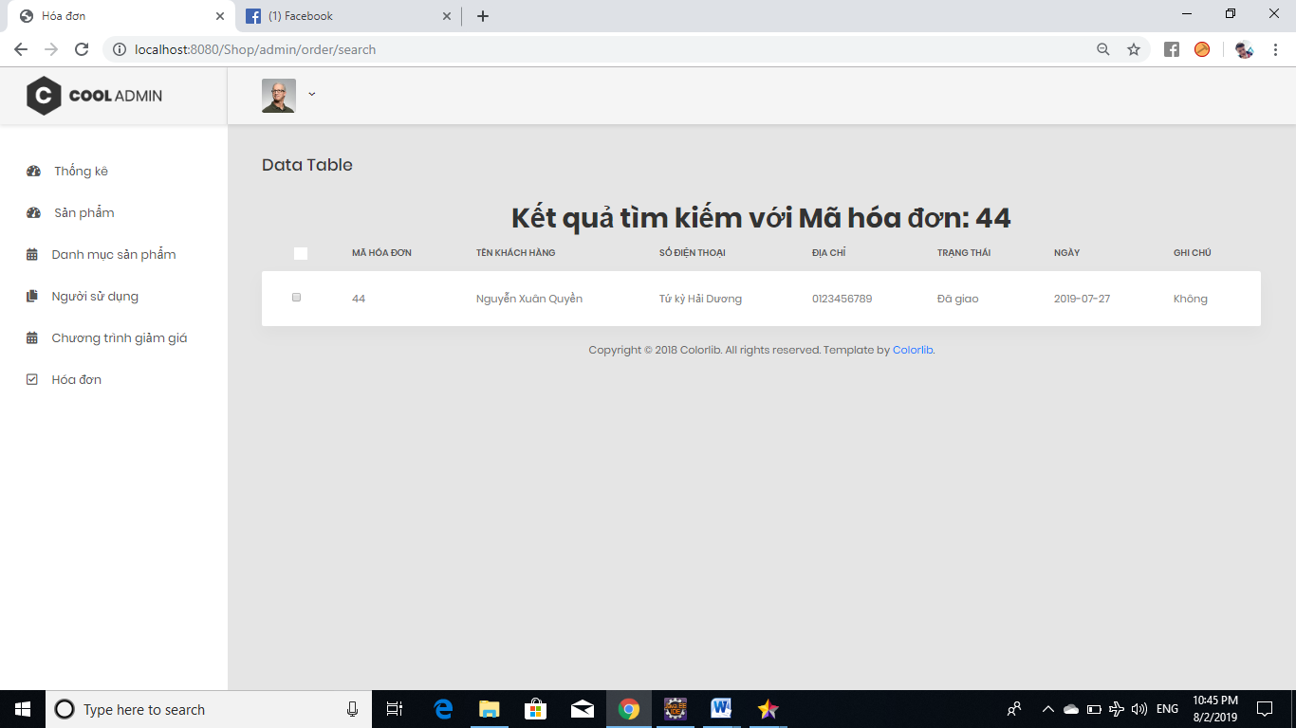

*Hình 2.45 Màn hình tìm kiếm hóa đơn*

Yêu cầu dữ liệu đầu vào: Các trường dũ liệu không được trống

Biểu đồ hoạt động ứng với các tác động của người dùng

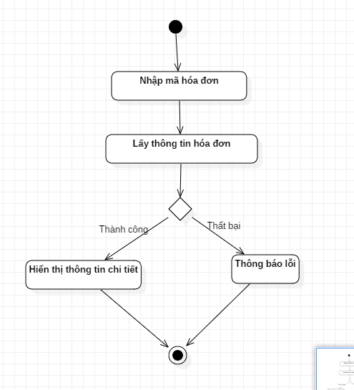

*Hình 2.46 Màn hình hoạt động tìm kiếm hóa đơn*

### 2.2.12 Nguyễn Xuân Quyền - Chi tiết hóa đơn

a.Hiển thị chi tiết hóa đơn

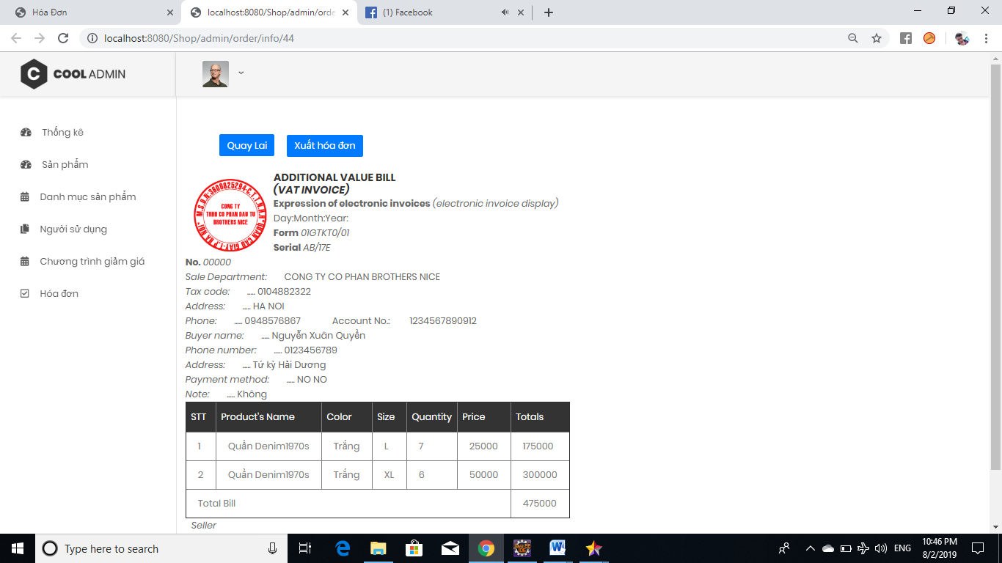

*Hình 2.47 Màn hình chi tiết hóa đơn*

Yêu cầu dữ liệu đầu vào: không có

Biểu đồ hoạt động ứng với các tác động của người dùng

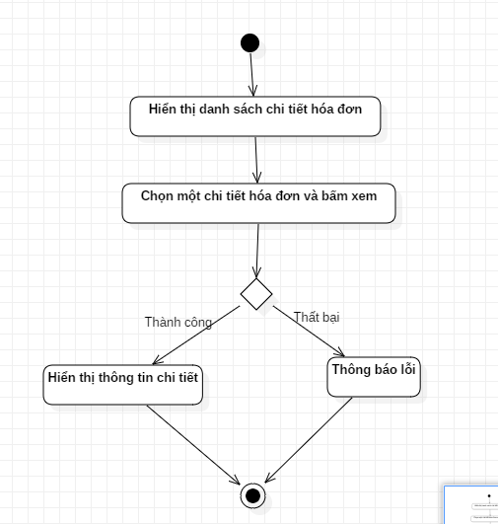

*Hình 2.48 Màn hình hoạt động chi tiết hóa đơn*

a.Xuất hóa đơn hóa đơn

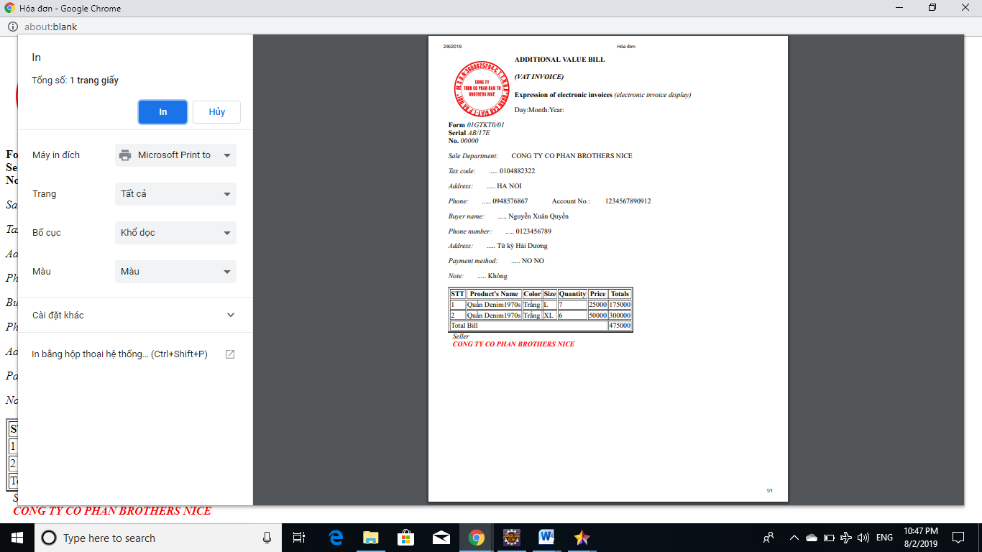

*Hình 2.49 Màn hình xuất hóa đơn*

Yêu cầu dữ liệu đầu vào: không có

Biểu đồ hoạt động ứng với các tác động của người dùng

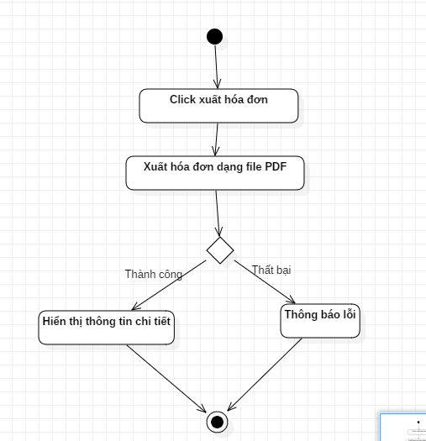

*Hình 2.50 Màn hình hoạt động xuất hóa đơn*

### 2.2.13 Nguyễn Viết Công An- Xem sản phẩm

1. Thiết kế giao diện vào/ra (Màn hình cài đặt)

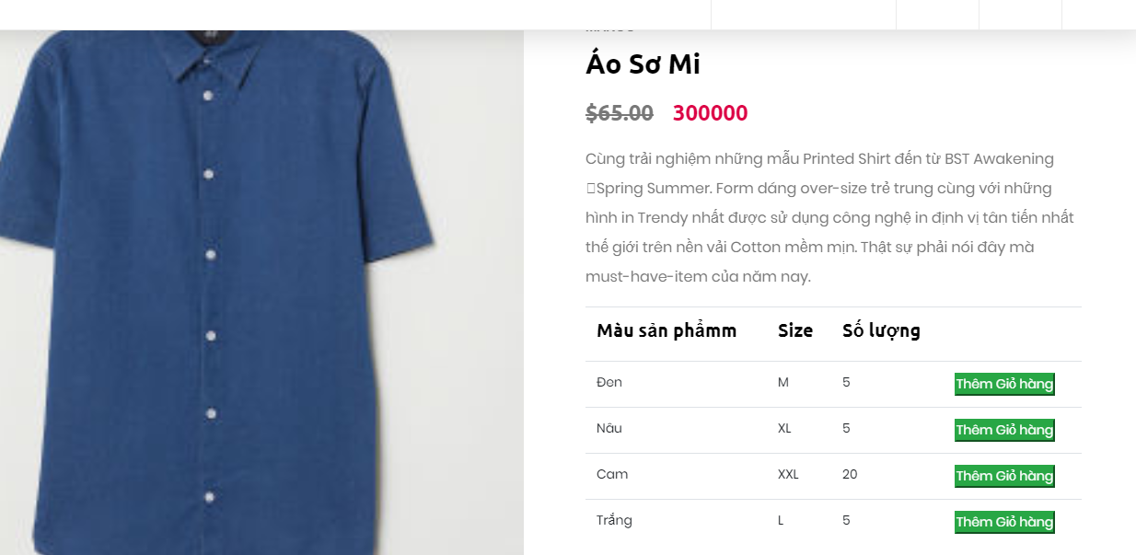

*Hình 2.51 Màn hình xem sản phẩm*

1. Mô tả các đối tượng trên màn hình. Mô tả thuật toán kiểm tra tính hợp lệ dữ liệu đầu vào

Không có

1. Mô hình UML mô tả chức năng của ứng dụng

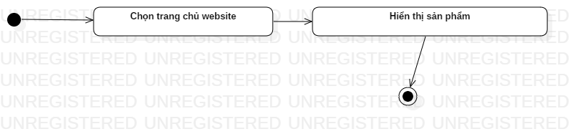

*Hình 2.52 Màn hình hoạt động xem sản phẩm*

* + 1. **Tìm kiếm**

1Thiết kế giao diện vào/ra (Màn hình cài đặt)



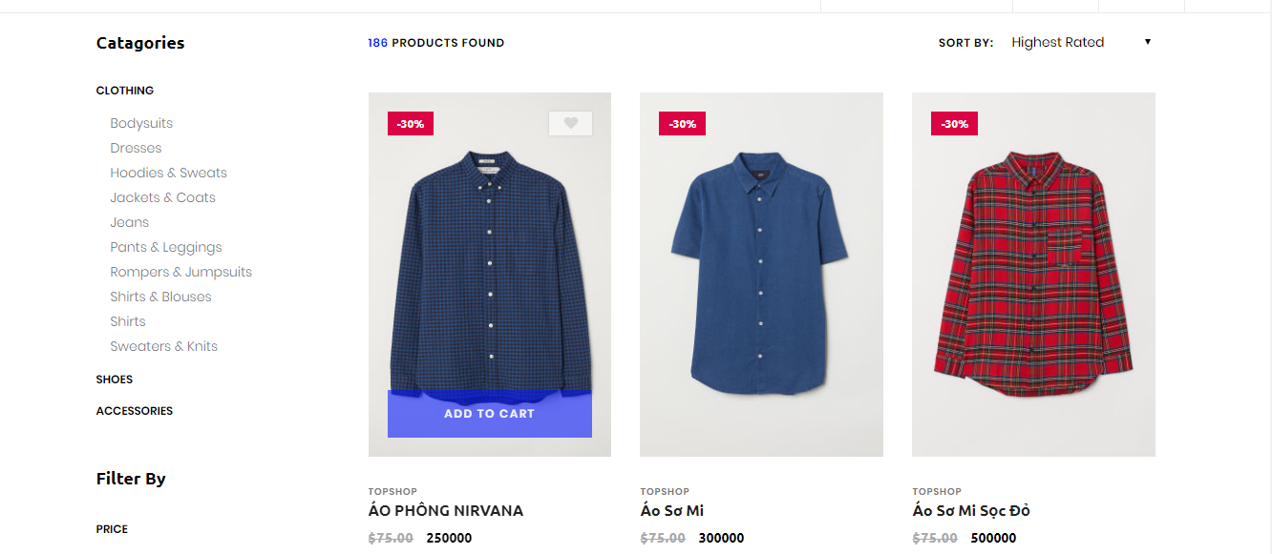

*Hình 2.53 Màn hình tìm kiếm sản phẩm*

2. Mô tả các đối tượng trên màn hình. Mô tả thuật toán kiểm tra tính hợp lệ dữ liệu đầu vào

Không có

3.Mô hình UML mô tả chức năng của ứng dụng

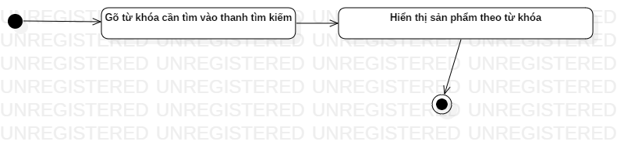

*Hình 2.54 Màn hình hoạt động tìm kiếm sản phẩm*

**2.2.15 Giỏ hàng**

1. Thiết kế giao diện vào/ra

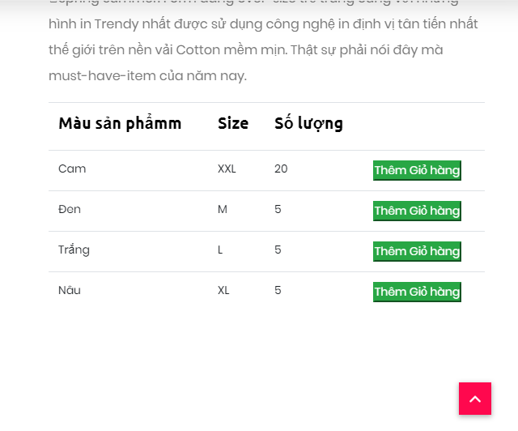

*Hình 2.55 Màn hình giỏ hàng*

1. Mô tả các đối tượng trên màn hình. Mô tả thuật toán kiểm tra tính hợp lệ dữ liệu đầu vào
2. Mô hình mô tả chức năng của ứng dụng

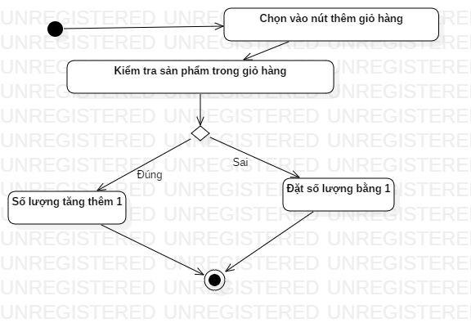

*Hình 2.*56 *Màn hình hoạt động giỏ hàng*

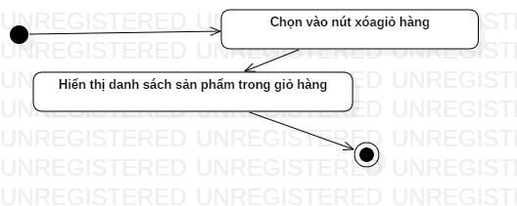

*Hình 2.57 Màn hình hoạt động giỏ hàng*

### 2.2.16 Thanh toán

1. Thiết kế giao diện vào/ra

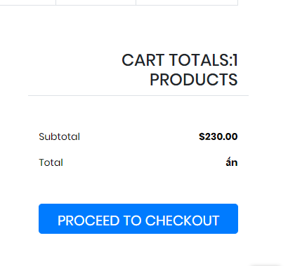

*Hình 2.58* *Màn hình thanh toán 1*

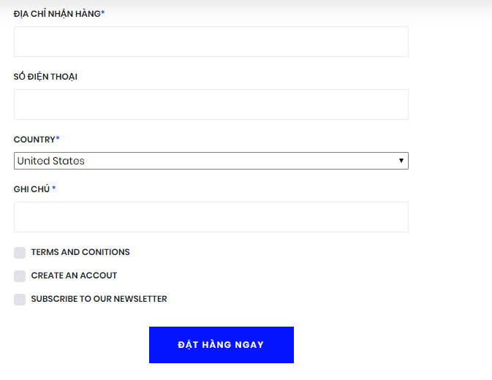

*Hình 2.59* *Màn hình thanh toán 2*

1. Mô tả các đối tượng trên màn hình. Mô tả thuật toán kiểm tra tính hợp lệ dữ liệu đầu vào
2. Mô hình UML mô tả chức năng của ứng dụng

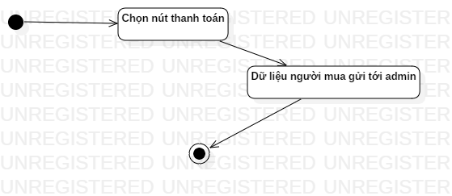

Hình 2.60 *Màn hình hoạt động thanh toán*

## 2.3 Kết luận

-Tìm hiểu thành công về môn học phần mềm Mã nguồn mở

-Áp dụng môn học vào xây dụng website thời trang(Thời trang phụ nữ)

-Xây dựng website trên ngôn ngữ kịch bản Java

### 2.3.1Nội dung đã thực hiện

-Tìm hiểu về môn học phần mềm mã nguồn mở

-Xây dựng website thời trang(thời trang phụ nữ) với các chức năng cơ bản :

+ Xây dựng database

+ Lựa chọn giao diện web, giao diện trang admin

+ Đăng nhập đăng xuất

+ Quản lý danh mục sản phẩm, quản lý size, quản lý màu, quản lý sản phẩm

+ Quản lý hóa đơn ,xuất hóa đơn  
 + Quản lý chức vụ, quản lý người dùng

+ Quản lý giảm giá.

+ Quản lý Thống kê.  
 + Xem sản phẩm, xem chi tiết sản phẩm.

+ Thêm giỏ hàng, tạo hóa đơn, gửi email.

### 2.3.2 Hướng phát triển.

* Hoàn thiện website về mặt tốc độ và linh động trong sử dụng
* Mở rộng đề tài, áp dụng với nhiều mã nguồn mở khác dựa trên nền khung chức năng có sẵn
* Đưa website vào hoạt động